**CHƯƠNG 6 – YÊU CẦU VỀ CHỨC NĂNG**

**6.1 Đăng nhập và đăng xuất**

**6.1.1 đăng nhập**

* Người dùng dùng MSSV và Password để đăng nhập hệ thống.
* Nếu người dùng thao tác đăng nhập thất bại quá 5 lần thì hệ thống sẽ hạn chế quyền truy cập vào tài khoản trong một khoảng thời gian nhất định (30p) và sẽ tăng thời gian nếu vẫn tiếp tục thao tác đăng nhập thất bại. Ngoài ra, Hệ thống gửi thông báo đến địa chỉ email liên kết với tài khoản, cảnh báo về các đăng nhập bất thường. Thông báo cung cấp thông tin chi tiết về thời gian, địa điểm và thông tin thiết bị đăng nhập không thành công.  
  Lưu ý: Có thể thông qua email sinh viên liên kết với tài khoản để khôi phục thời gian chờ

**6.1.2 đăng xuất**

* Người dùng đăng xuất khỏi hệ thống và được trả về trang đăng nhập

**6.1.3 Quên mật khẩu**

* Nhấp vào liên kết “Quên mật khẩu” trên trang Đăng nhập.
* Màn hình hiển thị và cho phép người dùng nhập: MSSV và Email để lấy lại mật khẩu.
* Nếu MSSV và Email không khớp: Thông báo lỗi hiển thị “MSSV và Email không khớp”.
* Nếu MSSV và Email khớp: Hệ thống gửi mật khẩu đến Email đầu vào.

**6.2 Sơ đồ đào tạo – tích lũy**

* Cách truy cập:
* Trang “Xem sơ đồ đào tạo” có các thành phần:
  + Thanh điều hướng: Cổng thông tin sinh viên (link), Hướng dẫn sử dụng (link), nút chuyển đổi ngôn ngữ
  + Thông tin chuyên ngành của sinh viên
  + Mục chọn hệ đào tạo
  + Mục chọn niên khoá
  + Mục chọn Ngành
  + Mục chọn chuyên ngành (Lưu ý: sau khi chọn xong các mục trên thì hệ thống sẽ dựa vào dữ liệu là sinh viên đã chia chuyên ngành hay chưa thì mục này mới xuất hiện hoặc không)
  + Nút Xem CTDT
  + Nút Xem Tích lũy theo CT cử nhân
  + Nút Xem danh mục tương đương 4 + 1

Hình minh hoạ:

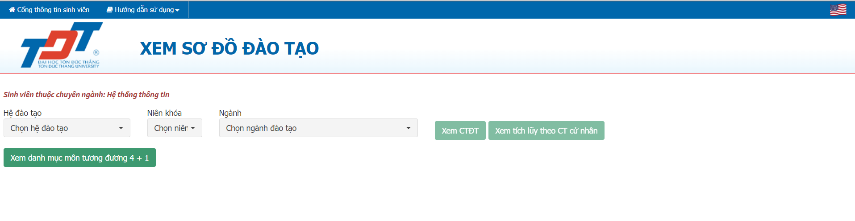

Hình 1: Trang chủ trang Sơ đồ Đào tạo

**6.2.1 Xem CTDT**

* Chọn hệ đào tạo, chọn khóa học, chọn ngành - chuyên ngành và nhấn “Xem CTĐT” để xem (Lưu ý: khi chưa chọn các trường thông tin trên sẽ không nhấn được nút này)
* Trang này sẽ hiển thị tập hợp các học phần thuộc Chương trình đào tạo được phân bổ theo các đơn vị thời gian (học kỳ).
  + Xem tóm tắt nội dung đề cương môn học trên sơ đồ và ràng buộc môn học
  + Rê chuột vào môn học cần xem sẽ thấy được điều kiện để sinh viên đăng ký học môn học đó

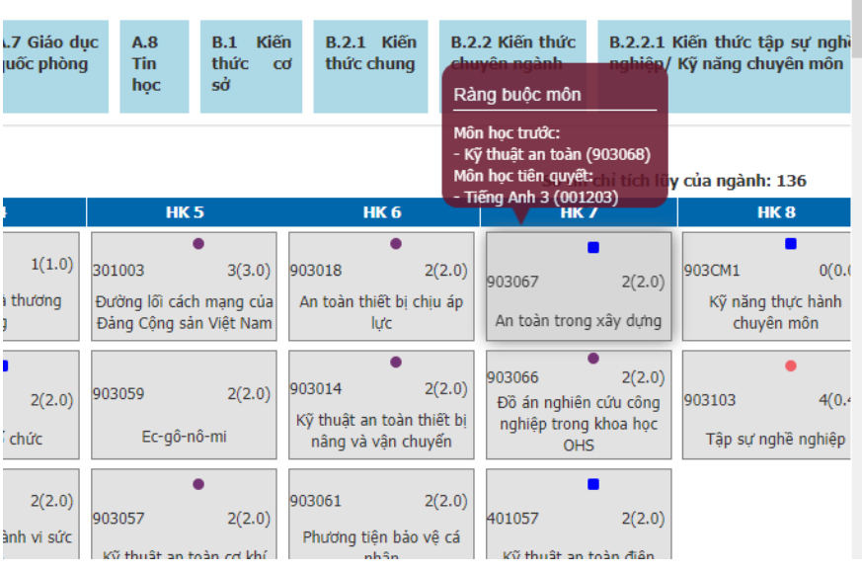

Hình 2: Các học phần thuộc Chương trình đào tạo

* + Click chuột trái vào môn học cần xem sẽ thấy được nội dung tóm tắt đề cương, ràng buộc môn & thông tin học phí (nếu có).

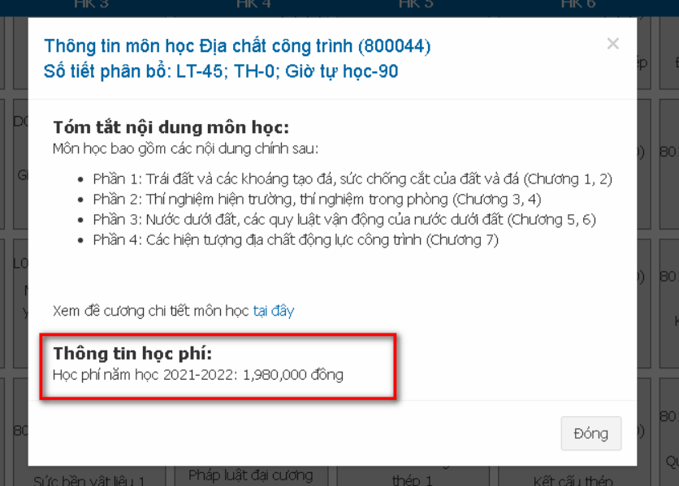

Hình 3: Nội dung tóm tắt đề cương

* + Khi rê chuột vào tiêu đề học kỳ thì hiện thông tin tổng tín chỉ trong học kỳ & thông tin học phí của học kỳ đó (nếu có)

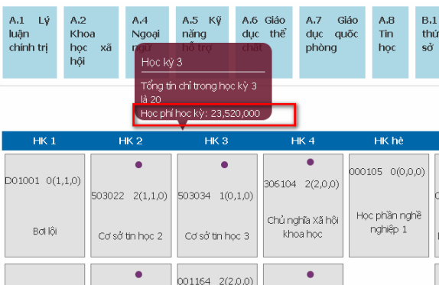

Hình 4: Thông tin học kỳ

* Tại các môn học sẽ có những ký hiệu thể hiện sự ràng buộc giữa các môn để sinh viên có thể dựa vào đây để có thể lập kế hoạch đăng ký môn học sao cho phù hợp
  + Hình tròn màu đỏ là ràng buộc môn tiên quyết.
  + Hình tròn màu nâu là ràng buộc môn học trước.
  + Hình vuông màu xanh là ràng buộc từ 2 điều kiện (điều kiện có môn trước/môn song hành/môn tiên quyết) trở lên.

Hình minh hoạ:

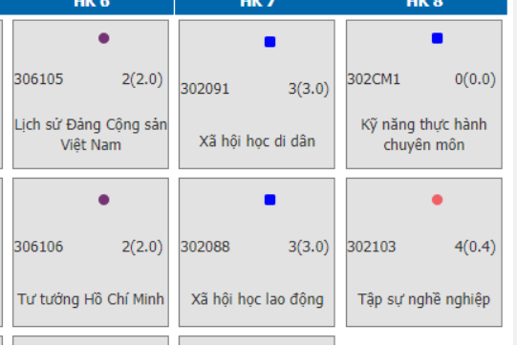

Hình 5: Ký hiệu phân loại

* Khi double click vào một môn học bất kỳ thì các môn liên quan đến môn học đó (Các môn ràng buộc) sẽ được nổi bọt lên để sinh viên dễ dàng theo dõi

**6.2.2 Xem Tích lũy CT cử nhân**

* Cách xem: Chọn hệ đào tạo, chọn khóa học, chọn ngành - chuyên ngành và nhấn “Xem tích lũy theo CT cử nhân” để xem.
* Tại trang này bảng thông tin chi tiết của sinh viên bao gồm các học kỳ lần lượt sinh viên đã học và tích lũy được điểm Trung bình tích lũy, điểm trung bình học kỳ, Số tín chỉ tích lũy của HK, Tổng số tín chỉ tích lũy.

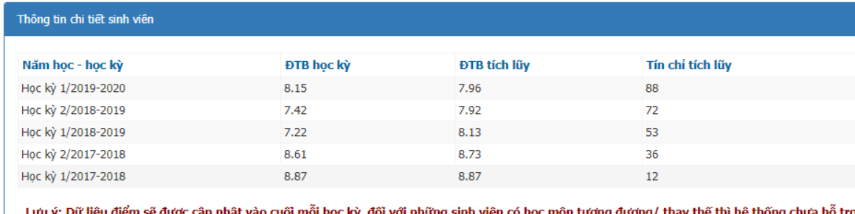

Hình 6: Thông tin chi tiết sinh viên

* Các môn học được phân theo sơ đồ đào tạo và các môn này được chia thành các màu sắc khác nhau để phân biệt quá trình học của sinh viên
  + Màu Xanh lá: là Môn học/Nhóm môn học đã hoàn thành
  + Màu Cam: là Môn học chưa hoàn thành/ chưa đạt
  + Màu Xám: là môn đang học, Môn học chưa có điểm
  + Màu Trắng: là Môn học chưa học

Hình minh hoạ:  
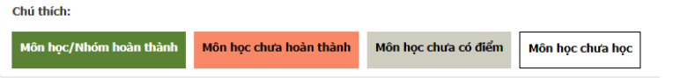

Hình 7: Phân loại hiện trạng môn học

* Xem lịch sử của các môn đã học bằng cách rê chuột vào môn học cần xem sẽ thấy được các thông tin như:
  + Điểm trung bình cao nhất của môn học
  + Lịch sử học: ví dụ Học kỳ 1 đạt bao nhiêu điểm; học kỳ 2 đạt bao nhiêu điểm,..

Hình minh hoạ:

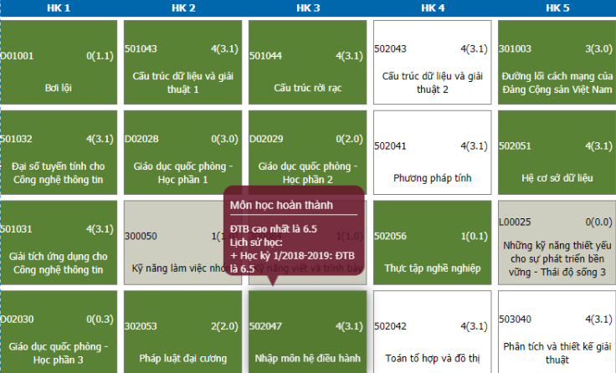

Hình 8: Lịch sử môn đã học

**6.2.3 Xem danh mục môn tương đương 4 +1**

* Cách xem: Chọn hệ đào tạo, chọn khóa học, chọn ngành - chuyên ngành và nhấn “Xem danh mục môn tương đương 4 +1” để xem.
* Hiện ra một list các môn học tương đương 4 + 1 của ngành - chuyên ngành đã chọn

**6.2.4 Xem hướng dẫn sử dụng**

* Sơ đồ đào tạo
  + Cách xem: Chọn “hướng dẫn sử dụng” trên thanh điều hướng, cho “sơ đồ đào tạo” để xem
  + Chuyển hướng đến trang “TDTU - hướng dẫn sử dụng phần mềm” mục “Sơ đồ đào tạo”
  + Tại đây sẽ có các thông tin như:
  + Thông tin của trang (mã, thời gian cập nhập, tác giả, số lượt truy cập)
  + Mô tả tóm tắt trang
  + hướng dẫn cách xem và sử dụng Sơ đồ đào tạo
  + Nội dung trang sẽ được chia theo các danh mục. Tại kế bên tên các danh mục sẽ có icon được dùng để copy đường dẫn đến danh mục đó
* Sơ đồ tích lũy
  + Cách xem: Chọn “hướng dẫn sử dụng” trên thanh điều hướng, cho “sơ đồ tích lũy” để xem
  + Chuyển hướng đến trang “Hướng dẫn sử dụng Sơ đồ tích lũy”
  + Nội dung trang sẽ được chia theo các danh mục
  + Có 1 bảng mục lục có danh sách các danh mục nội dung. Khi click chọn vào danh mục trang sẽ tự động kéo đến phần nội dung của danh mục đó

**6.3 Thông báo**

* Khi nhấn vào “Thông Báo” trên trang Cổng thông tin sinh viên thì sẽ được dẫn đến trang chủ của mục Thông Báo.
* Tại đây sẽ có các thành phần sau:
  + Thanh điều hướng có các thông tin: Họ tên người dùng, [Trang chủ] link, list phân loại thông báo, list cổng thông tin
  + Nút thu gọn thanh điều hướng
  + Nút thay đổi ngôn ngữ
  + Các chủ đề thông báo
  + Danh sách thông báo được chia làm 2 phần: Thông báo quan trọng và thông báo mới (Lưu ý: Thông báo quan trọng được đánh đấu bằng ký hiệu ngôi sao vàng, Thông báo mới được ký hiệu bằng chữ NEW”
  + Lịch

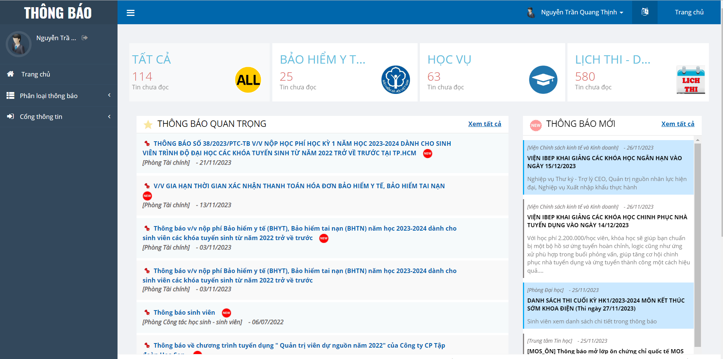

Hình 9 Trang chủ thông báo

* Xem chi tiết thông báo bằng cách nhấn chọn vào tiêu đề của thông báo muốn xem. Chi tiết thông báo sẽ gồm tiêu đề thông báo, phòng khoa đăng, ngày đăng, nội dung thông báo, tệp đính kèm (nếu có)

**6.3.1 Tất cả thông báo**

* Tại thanh điều hướng nhấn chọn phân loại thông báo, sau đó chọn “tất cả thông báo” sẽ được chuyển đến mục danh sách thông báo hiển thị tất cả các thông báo hiện có

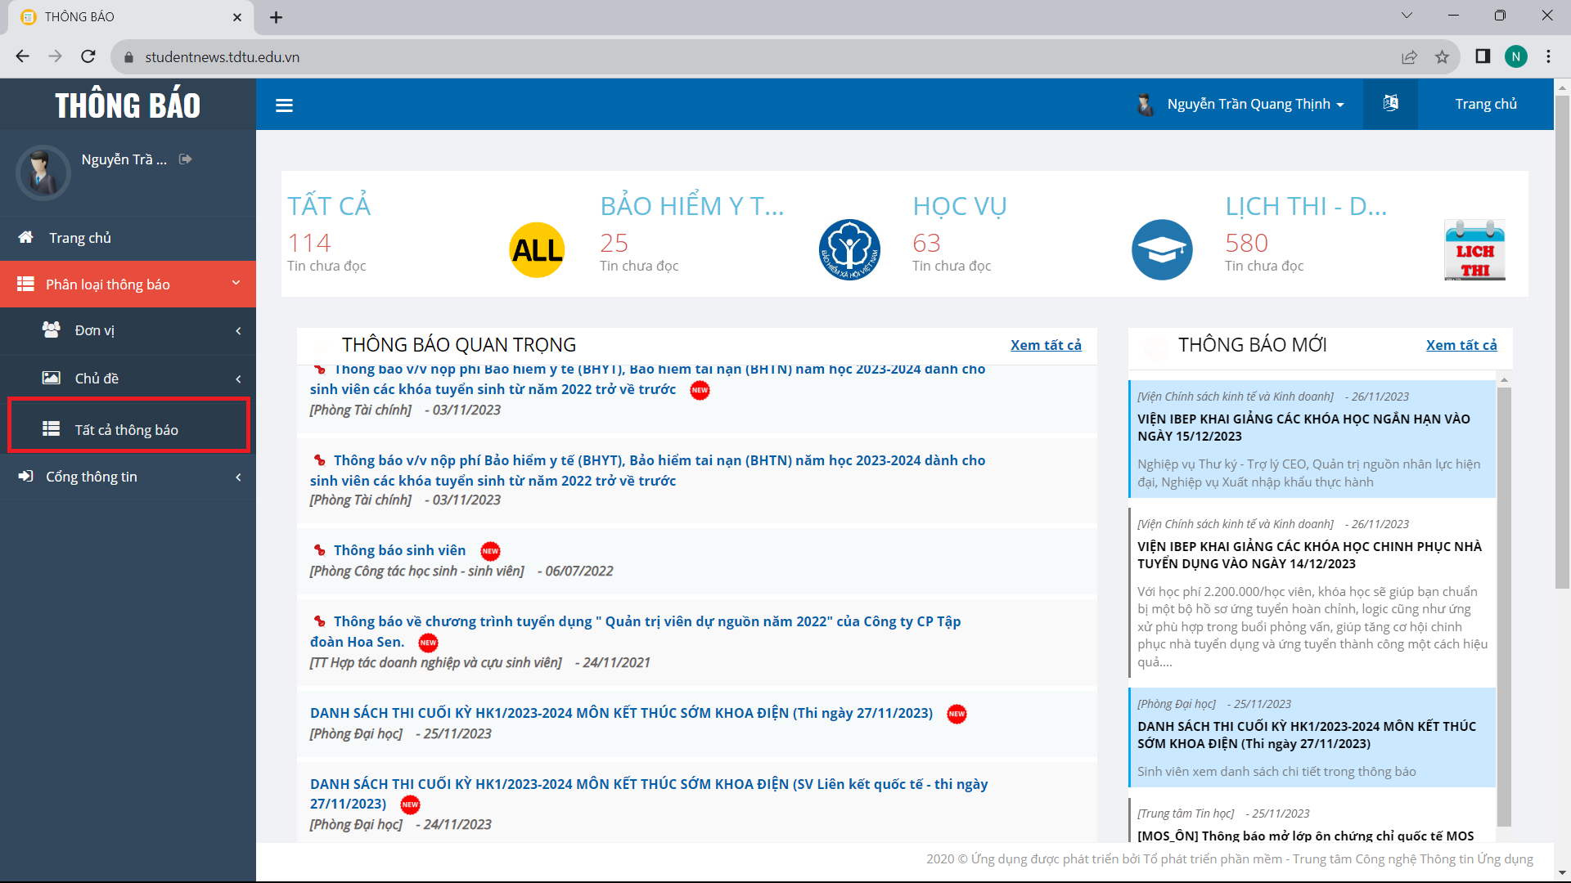

Hình 10

* Phân trang với 20 thông báo 1 trang
* Khi muốn lọc tìm thông báo:
  + Nhập thông tin cần tìm vào ô “Tìm kiếm theo tên thông báo” hoặc ô “Tìm kiếm trong nội dung thông báo” ở hàng phía trên danh sách.
  + Nhấp vào “Chọn khoa phòng” để lọc các thông báo theo phòng khoa
  + Nhấp vào “Chọn thể loại” để lọc các thông báo theo thể loại
  + Nhấp chọn vào chỗ “Từ ngày”, “Đến ngày” để lọc thông báo theo ngày
  + Nhấp vào nút “Tìm kiếm” thì tất cả các thông báo có tên, có nội dung đã nhập, theo phòng khoa, theo thể loại hoặc theo ngày đã chọn sẽ được hiển thị .
  + Nhấn nút “Xoá” để reset các thông tin đã chọn

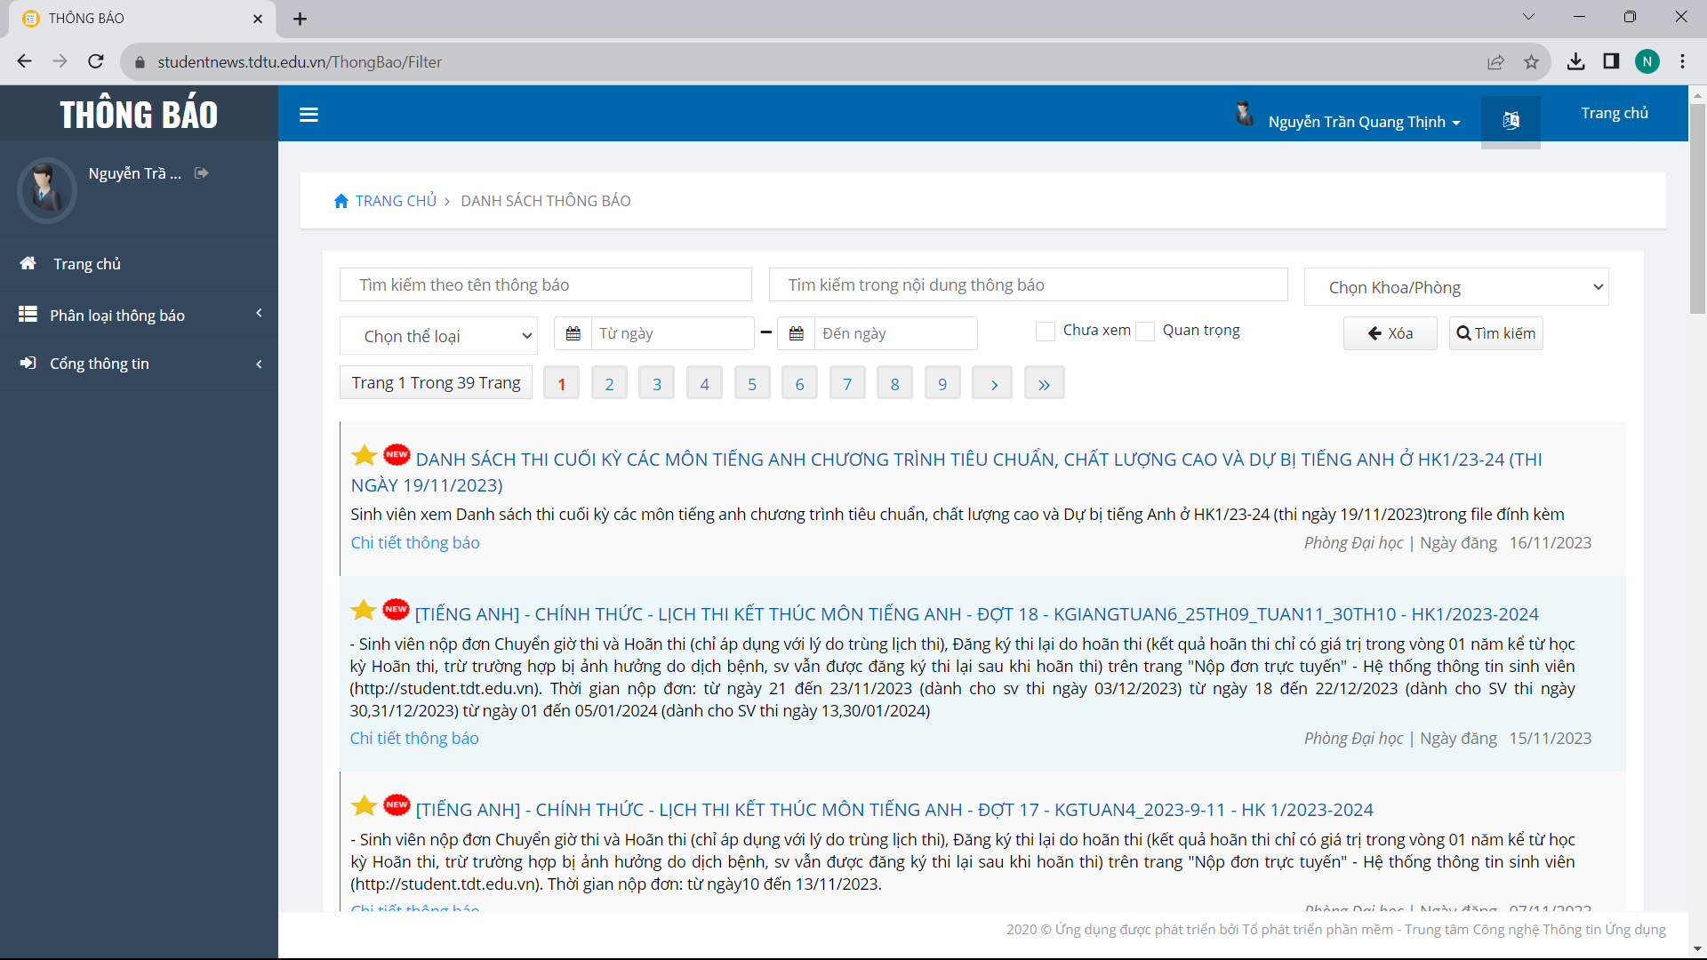

Hình 11

* Mỗi thông báo sẽ gồm tiêu đề thông báo, tóm tắt thông báo và đường dẫn “Chi tiết thông báo” để xem chi tiết thông báo

**6.3.2 Thông báo quan trọng và thông báo mới**

* Tại trang chủ thông báo chọn “Xem tất cả” của danh sách thông báo quan trọng để xem các thông báo quan trọng cần chú ý, hoặc của danh sách thông báo mới để xem các thông báo chưa đọc

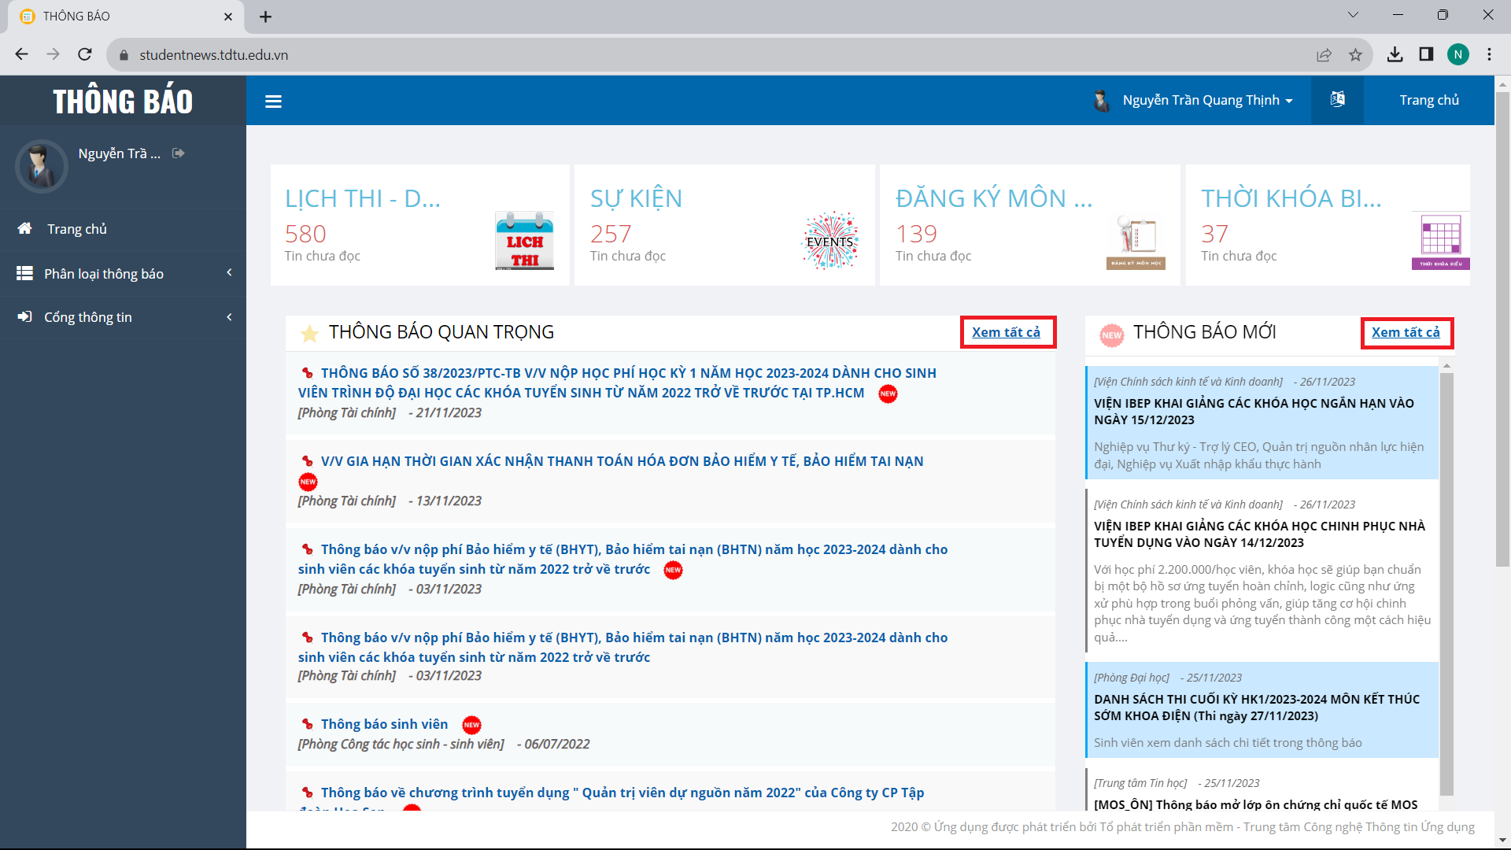

Hình 12

* Hoặc có thể tích chọn “Chưa xem” hoặc “Quan trọng” tại trang danh sách thông báo để xem. Lưu ý: có thể tích chọn cả 2 để xem list các thông báo quan trọng nào chưa xem

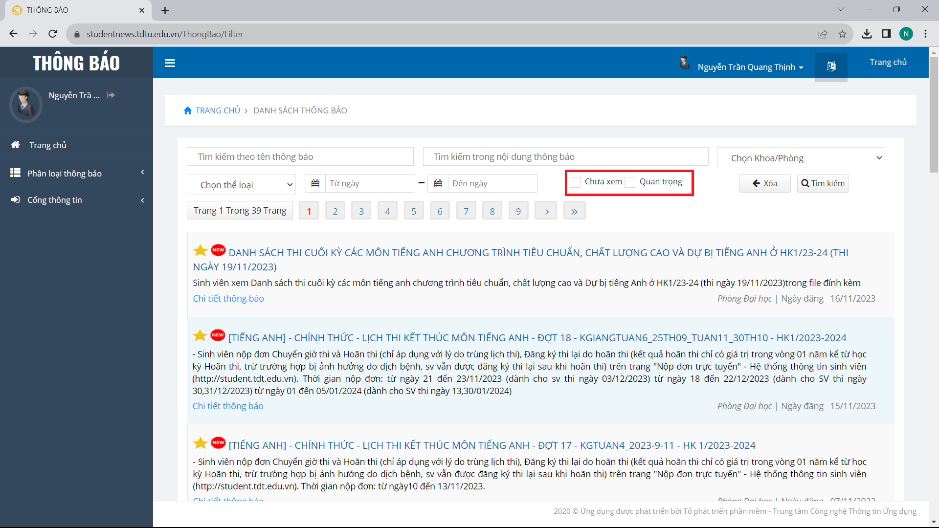

Hình 13

Đối với thông báo mới thì khi đã đọc một thông báo mới nào thì sao khi refresh lại trang thì thông báo đó sẽ mất khỏi mục thông báo mới

**6.4 Kết quả học tập**

Mục đích chính của module này là cung cấp cho người dùng một công cụ hiệu quả để theo dõi và quản lý điểm số của mình trong quá trình học tập. Module sẽ tập trung đặc biệt vào việc hiển thị thông tin chi tiết về các loại điểm quá trình, điểm tổng hợp và điểm miễn bảo lưu để giúp sinh viên có cái nhìn toàn diện về hiệu suất học tập của mình.

Trang chủ của trang kết quả học tập phải có 4 tab, mỗi tab được sử dụng để điều hướng đến các chức năng phụ như thông báo, điểm học kỳ, điểm tổng hợp và điểm miễn – bảo lưu

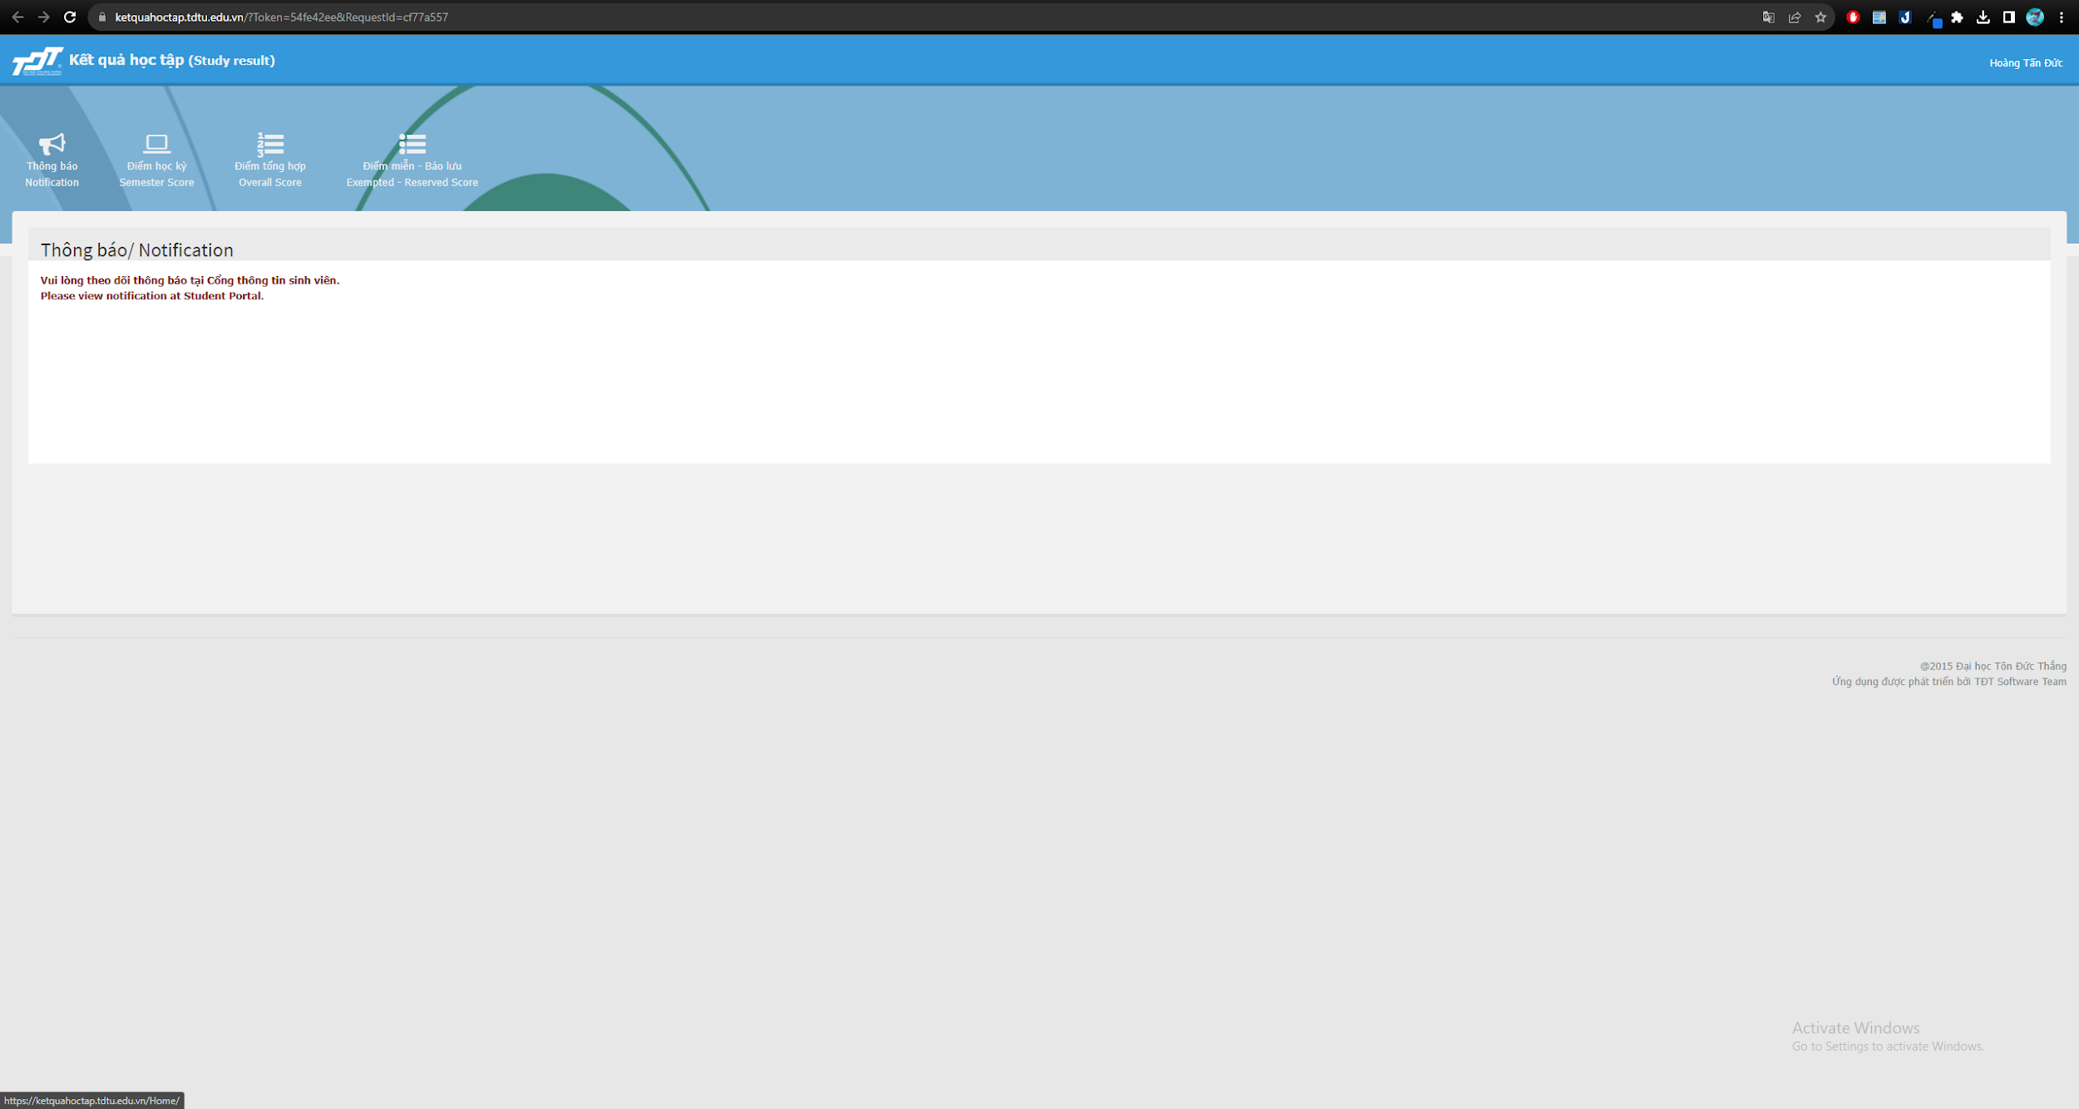

Hình 14 Trang chủ kết quả học tập

***6.4.1 Thông báo***

Hiển thị danh sách các thông báo quan trọng về kết quả học tập, cùng với thông tin chi tiết và liên kết nhanh để chuyển đến nơi liên quan nếu cần.

Người dùng có thể điều hướng nhanh đến module này bằng cách nhấn vào tab “Thông báo”.

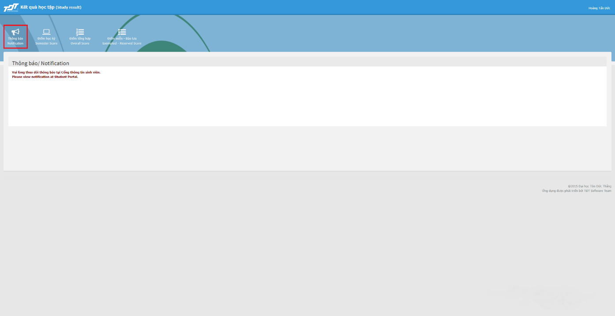

Hình 15 Chức năng xem thông báo

***6.4.2 Điểm học kỳ***

Cung cấp một bảng tổng quan về điểm số của sinh viên trong từng học kỳ, giúp họ nhanh chóng nhận ra sự tiến triển và kết quả chung của mình.

Module này cung cấp khả năng hiển thị điểm số của các môn với các thông tin như tên môn học, mã môn học, số tin chỉ của môn học đó, nhóm của môn học, điểm quá trình 1, điểm quá trình 2, điểm giữa kỳ, điểm cuối kỳ, điểm thi lại, điêm tổng kết, và ghi chú (nếu có).

Để di chuyển sang module này, người dùng có thể nhấn vào tab “Điểm học kỳ” ở phía trên bên trái.

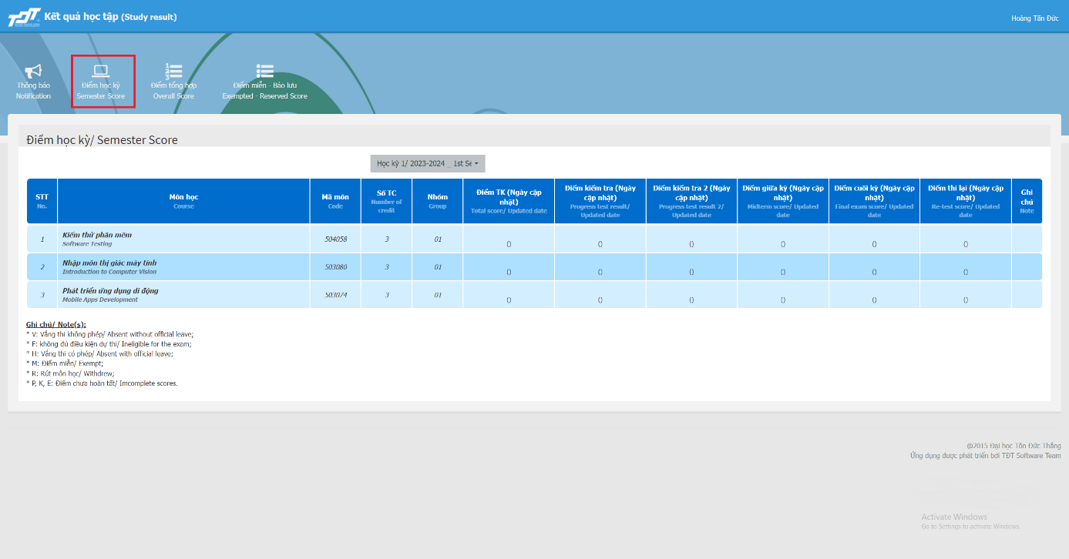

Hình 16 Chức năng xem điểm học kỳ

Ngoài ra, trang web còn cho phép người dùng sử dụng bộ lọc lọc theo từng học kỳ để người dùng có thể xem kết quả học tập ở học kỳ này cũng như là xem lại lịch sử kết quả học tập của các kỳ trước.

Dưới đây là ảnh của bộ lọc:

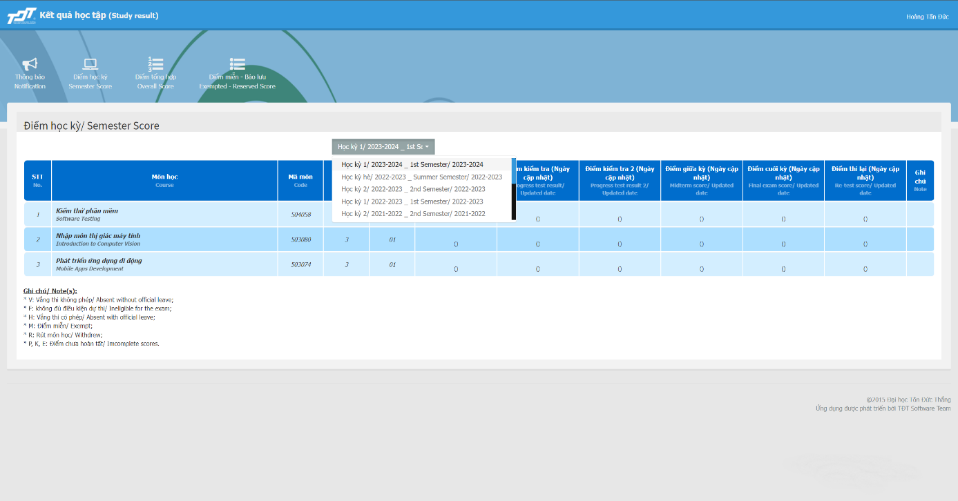

Hình 17 Chức năng bộ lọc chọn học kỳ

Sau khi user nhấn vào học kỳ trước đó sẽ hiển thị danh sách điểm của các môn học trong học kỳ đó, ngoài ra trang web cũng sẽ tính toán điểm trung bình học kỳ và hiển thị cho người dùng. Công thức tính toán của điểm trung bình học kỳ đó là

$\frac{Điểm TK1*số TC1+ Điểm TK2*số TC2+…+Điểm TKn*số TCn}{Tổng số tín chỉ}$

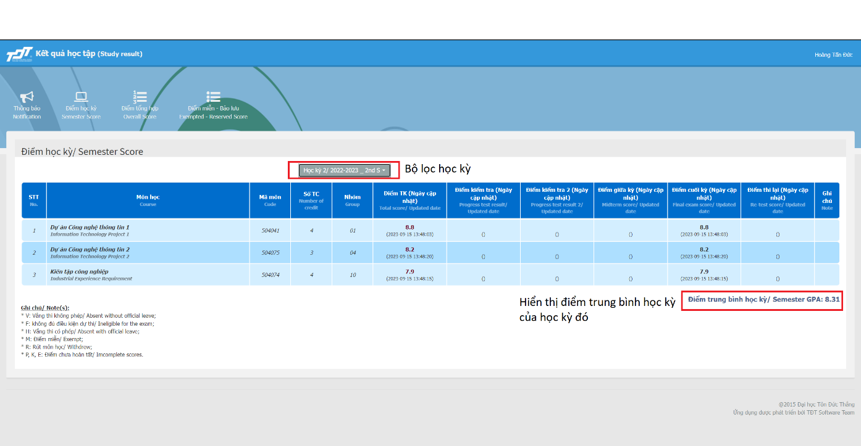

Hình 18 Xem điểm trung bình của học kỳ

Ngoài ra, module này cũng hiển thị ghi chú cho các chữ cái viết tắt của loại điểm.

***6.4.3 Điểm tổng hợp***

Cung cấp một bảng tổng quan về điểm số của tất cả môn học của các học kỳ của người dùng.

Module này cung cấp khả năng hiển thị điểm số của tất cả các môn với các thông tin như tên môn học, mã môn học, số tin chỉ của môn học đó, Điểm tổng kết của môn.

Để di chuyển sang module này, người dùng có thể nhấn vào tab “Điểm tổng hợp” ở phía trên bên trái.

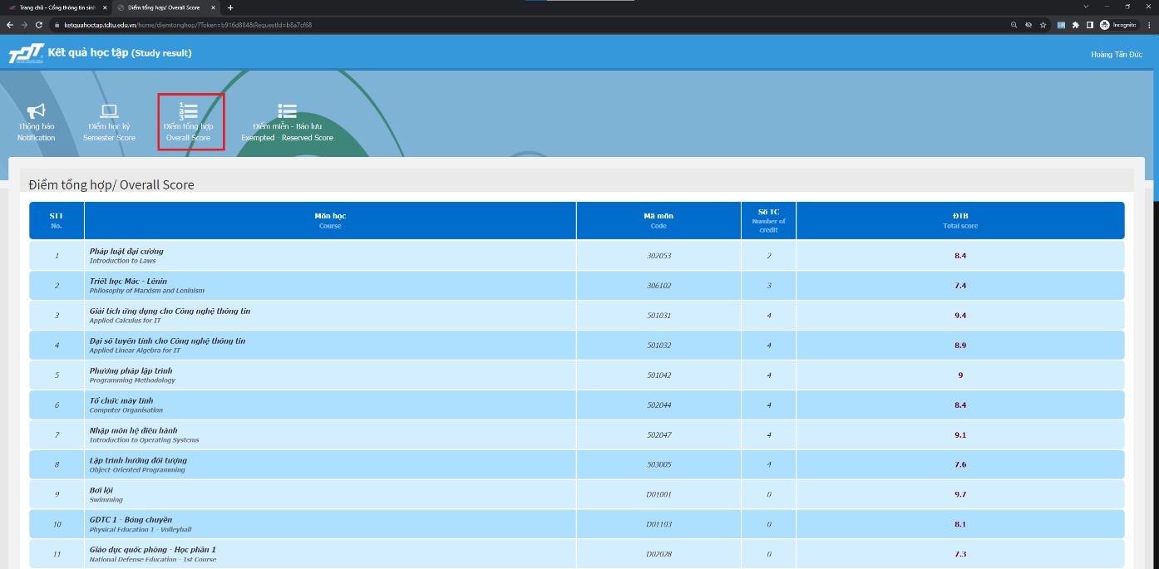

Hình 19 Giao diện Điểm tổng hợp

***6.4.4 Điểm miễn – Bảo lưu***

Cung cấp một bảng tổng quan về điểm số được miễn hoặc bảo lưu của người dùng.

Module này cung cấp khả năng hiển thị điểm số được miễn hoặc bảo lưu với các thông tin như tên môn học, mã môn học, số tin chỉ của môn học đó, điểm miễn, ghi chú (nếu có)

Để di chuyển sang module này, người dùng có thể nhấn vào tab “Điểm miễn – bảo lưu” ở phía trên bên trái.

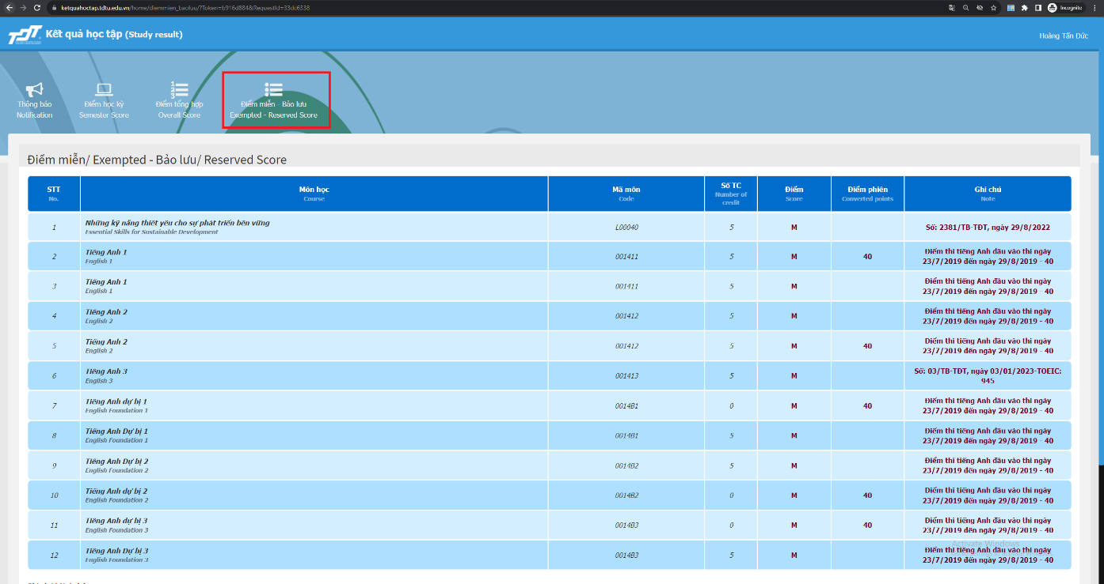

Hình 20 Giao diện điểm miễn – bảo lưu

**6.5 Thời khóa biểu**

Module này được thiết kế để cung cấp cho sinh viên một công cụ hiệu quả giúp họ quản lý và xem thời khóa biểu của mình. Sinh viên có khả năng xem thời khóa biểu theo tuần, tổng quát, và lọc thời khóa biểu theo các học kỳ khác nhau. Mục tiêu là tạo ra một giao diện thân thiện, linh hoạt và dễ sử dụng để sinh viên có thể dễ dàng theo dõi và quản lý lịch học của mình.

Để truy cập vào module này người dùng điều hướng theo hướng dẫn sau: đầu tiên truy cập và trang chủ của trang web và nhấn vào Đào tạo > Thời khóa biểu.

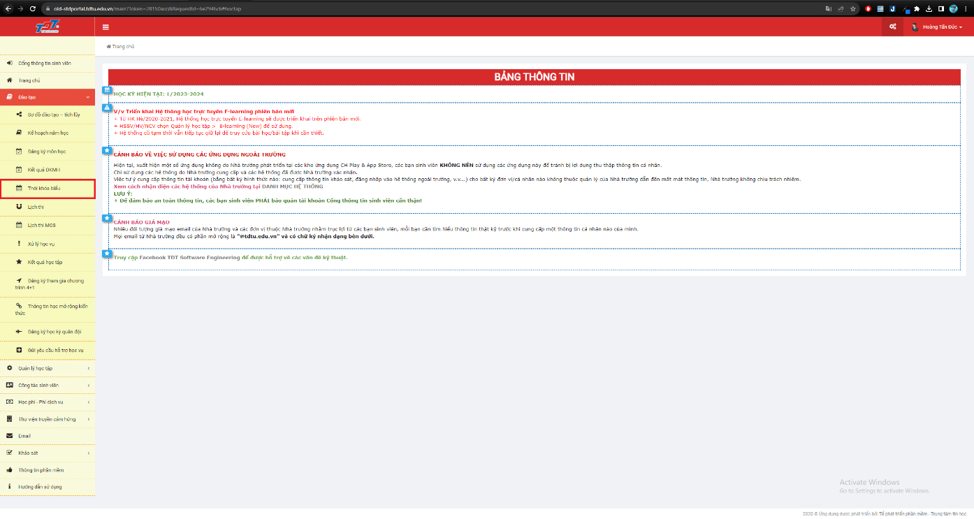

Hình 21 Điều hướng sang trang xem thời khóa biểu

Sau đó trang chủ chính của module này sẽ được hiển thị:

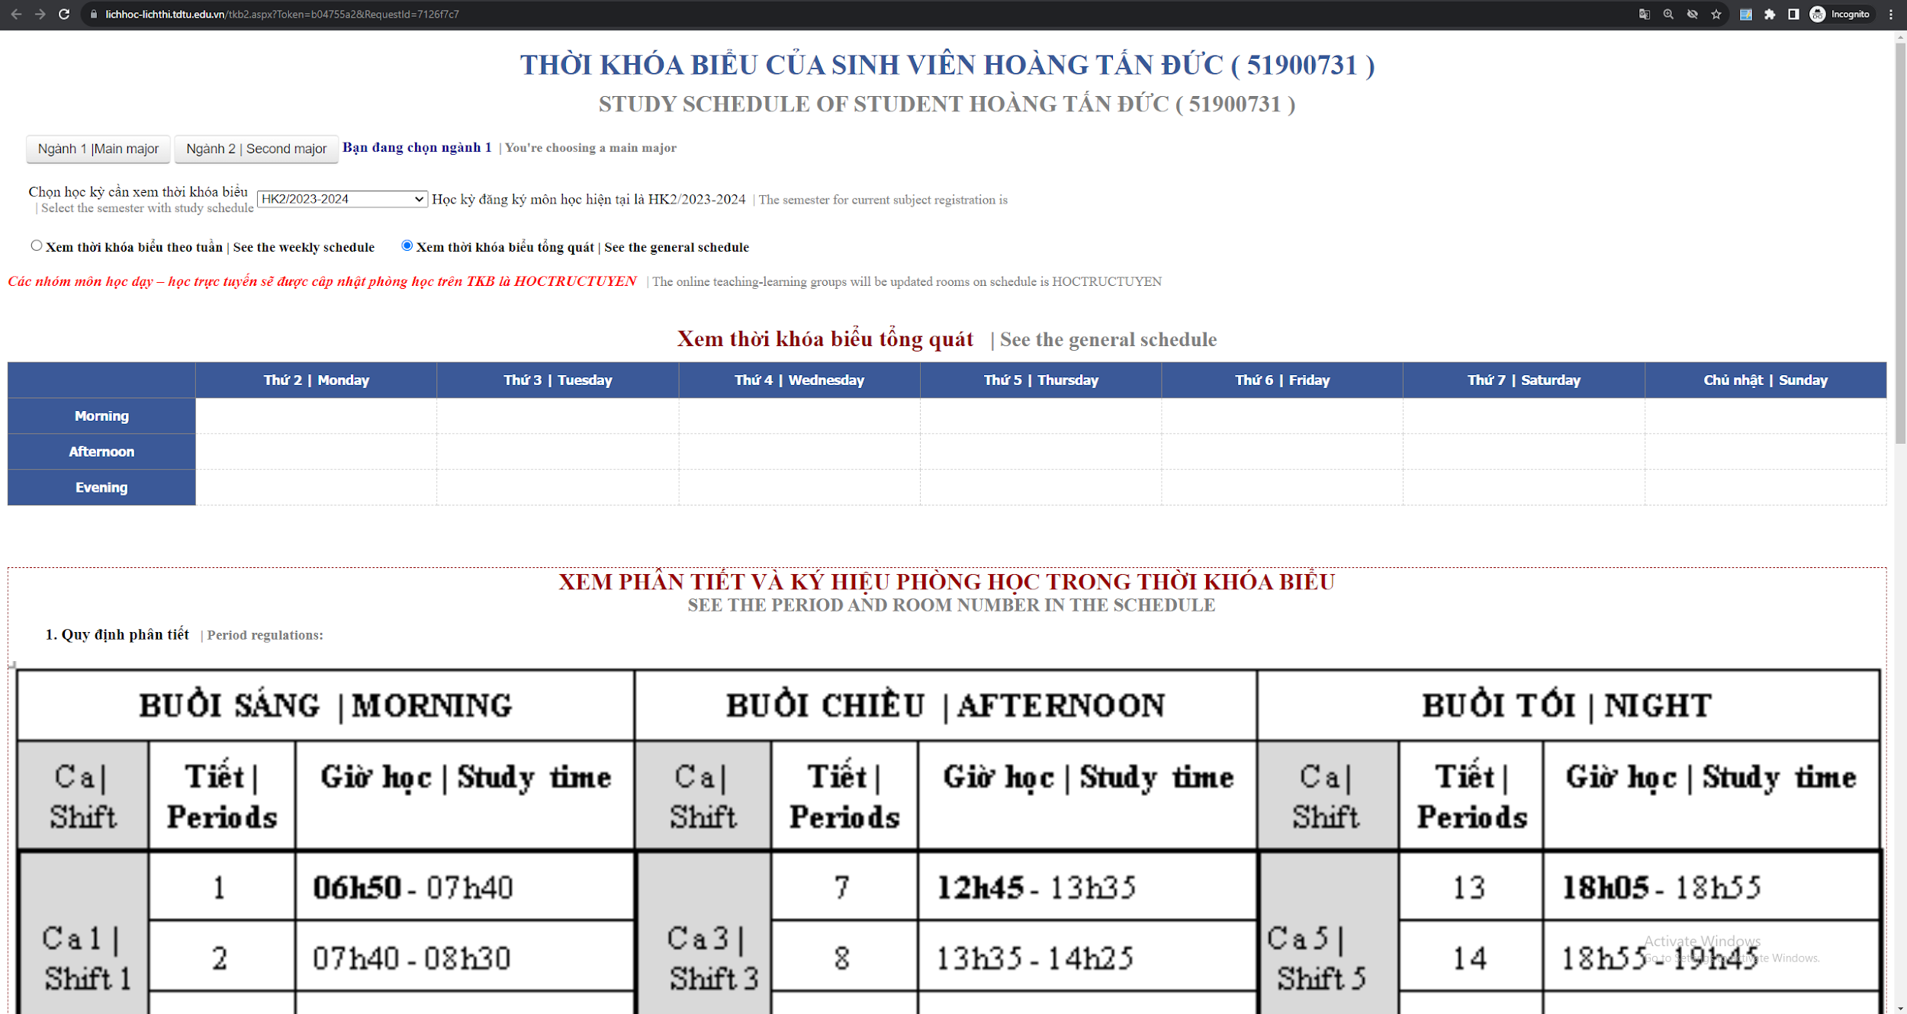

Hình 22 Giao diện mặc định của chức năng xem thời khóa biểu

***6.5.1 Xem thời khóa biểu theo tuần***

Chức năng xem thời khóa biểu theo tuần nhằm mang lại cho sinh viên một cái nhìn chi tiết và cụ thể về lịch học của họ trong suốt một tuần cụ thể. Mục tiêu là cung cấp thông tin chi tiết về các buổi học, ca học, và địa điểm, giúp sinh viên dễ dàng tổ chức thời gian và theo dõi các sự kiện quan trọng.

Mặc định khi vừa vào trang xem thời khóa biểu theo tuần phải hiển thị các ca học trong tuần đó và sau đó người dùng có thể xem các tuần trước hoặc tiếp theo bằng cách nhấn vào nút “Tuần trước” cho việc xem lịch của tuần trước và nhấn vào nút “Tuần sau” cho việc xem lịch của tuần sau.

Danh sách các ca học sẽ được hiển thị dưới dạng bảng với các cột là các thứ trong tuần và các dòng là các tiết từ 1 đến 16 (tương đương ca 1 đến ca 4).

Mỗi một ca học sẽ chứa các thông tin như tên môn học, mã môn học, mã nhóm, mã phòng. Ngoài ra thì khi giảng viên báo vắng ca học ngày hôm đó thì phải hiển thị tương ứng đối với ca học đó.

Thêm vào đó sẽ có thêm một ghi chú ở phía dưới cùng để hiển thị quy định phân tiết, giờ học, lưu ý và các thông tin khác.

Người dùng nhấn vào “Nút xem thời khóa biểu theo tuần” để sử dụng chức năng này

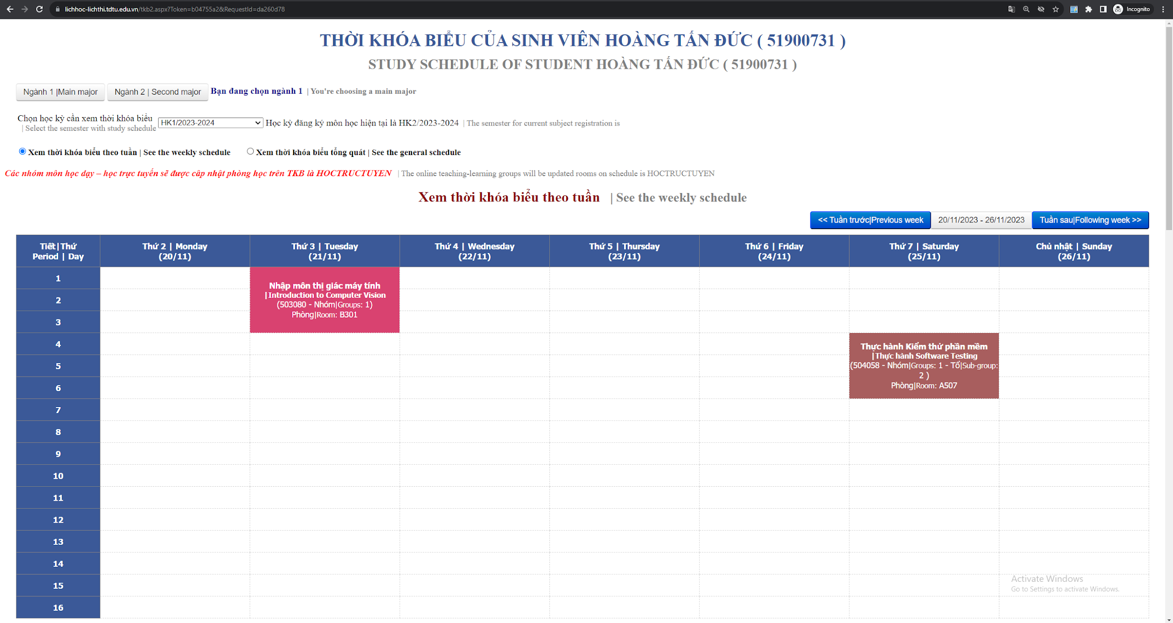

Hình 23 Giao diện của module xem tkb theo tuần

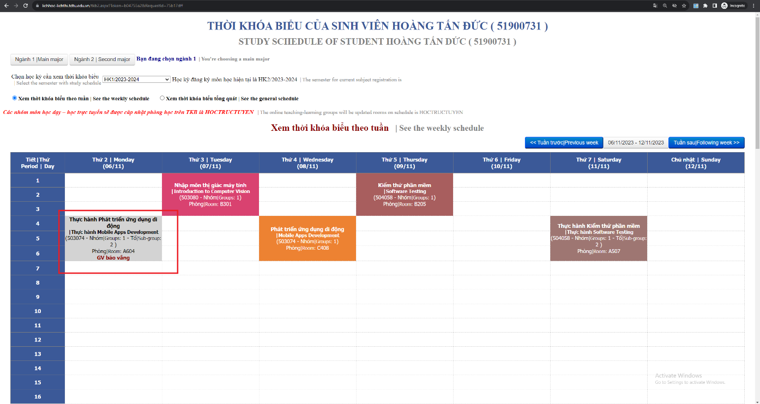

Hình 24 Hiển thị ca học báo vắng

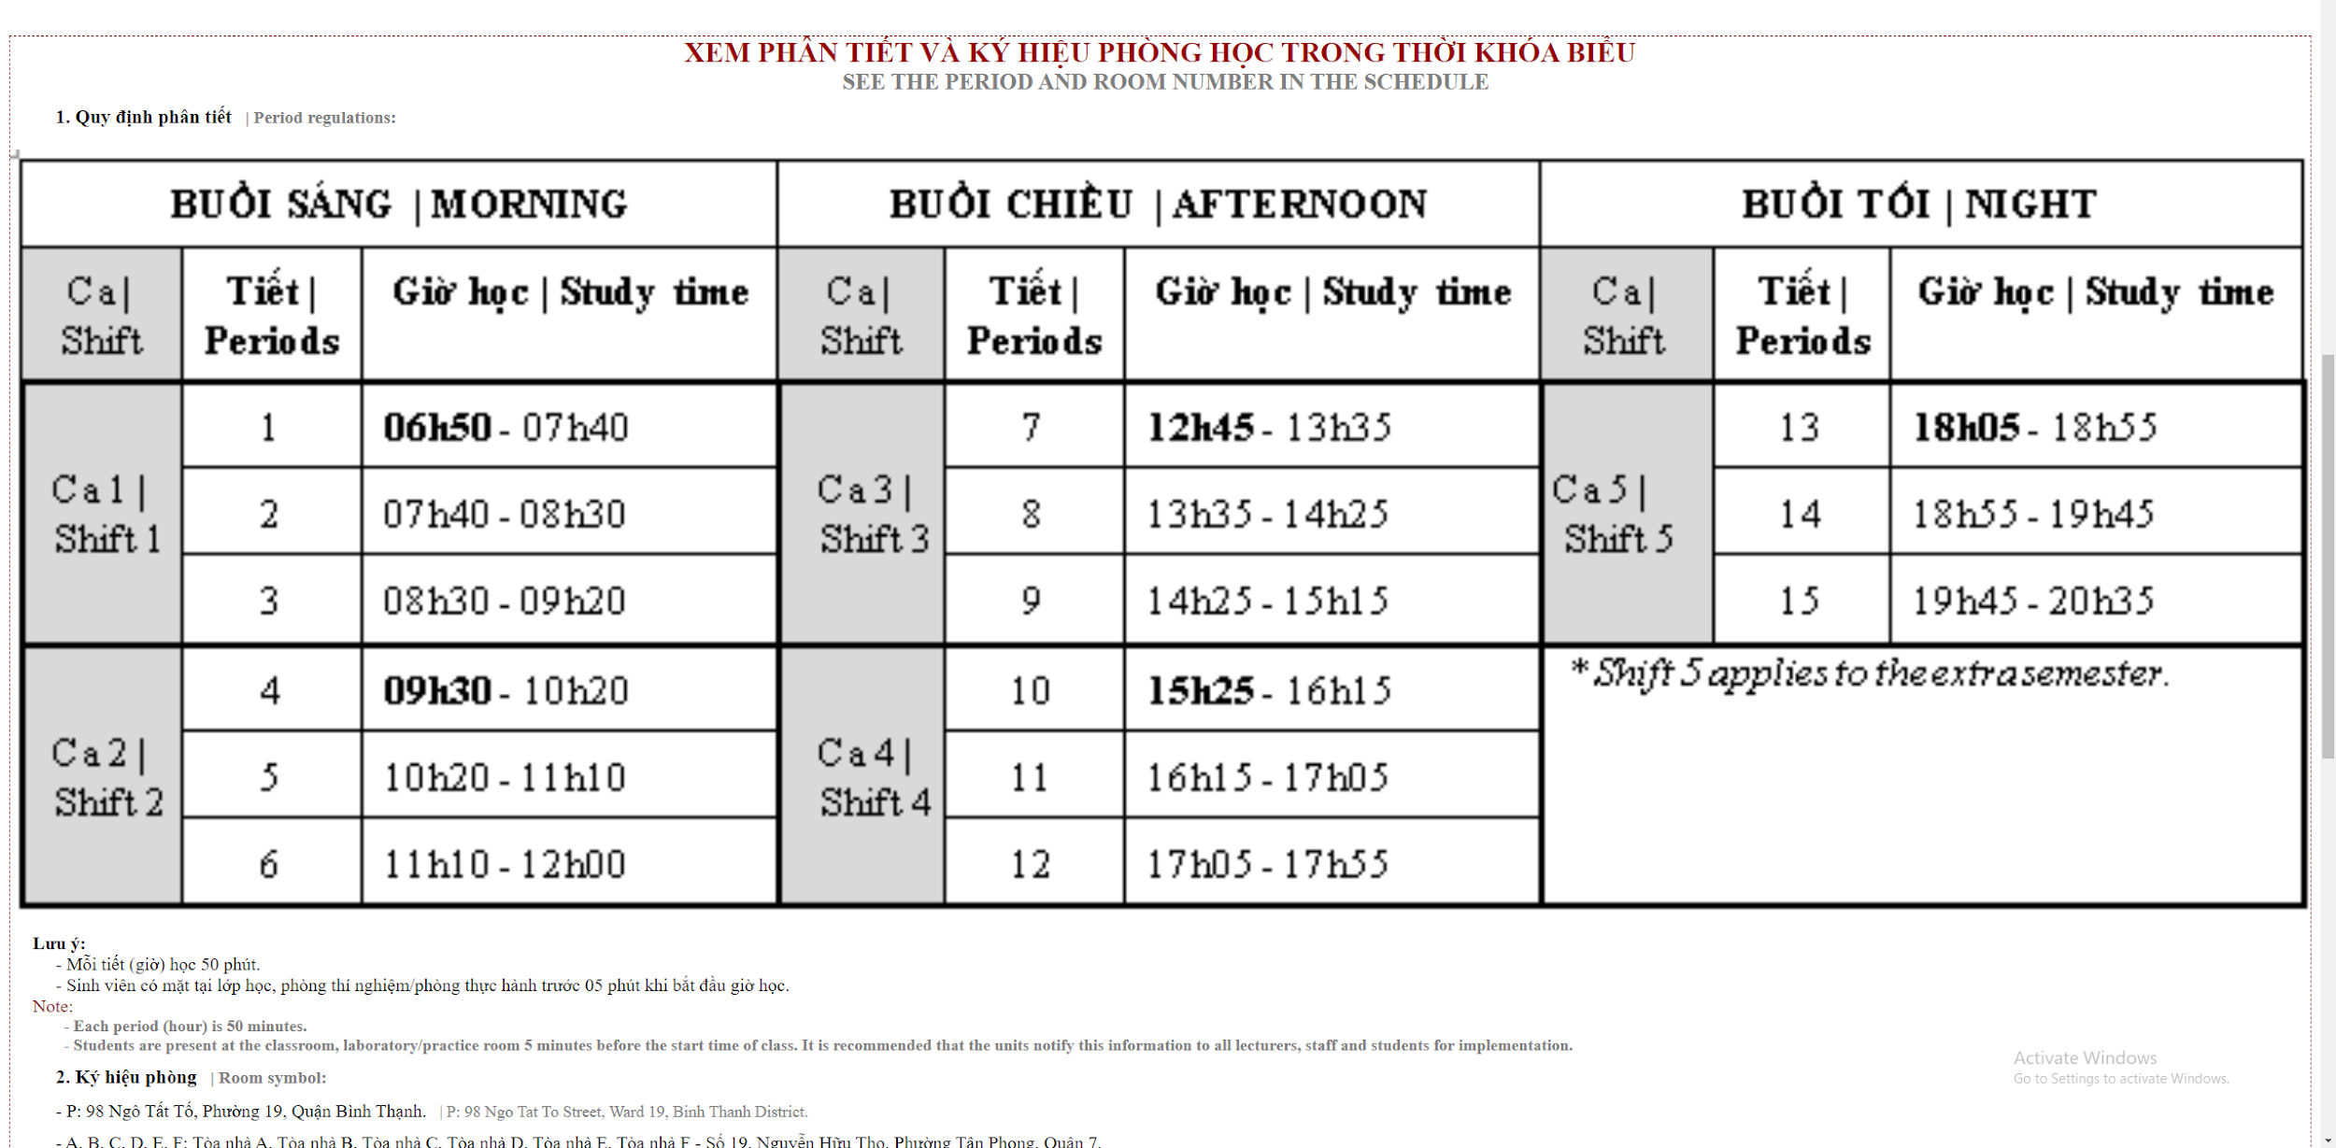

Hình 25 Quy định phân tiết và ghi chú

***6.5.2 Xem thời khóa biểu tổng quát***

Chức năng xem thời khóa biểu tổng quát nhằm mang lại cho sinh viên một cái nhìn tổng quát về lịch học của họ trong một học kỳ cụ thể. Mục tiêu là cung cấp thông tin chi tiết về các buổi học, ca học, và địa điểm, giúp sinh viên dễ dàng tổ chức thời gian và theo dõi các sự kiện quan trọng.

Mặc định khi vừa vào trang xem thời khóa biểu tổng quát phải hiển thị các ca học trong học kỳ đó.

Danh sách các ca học sẽ được hiển thị dưới dạng bảng với các cột là các thứ trong tuần và các dòng là các buổi trong tuần (sáng, trưa và chiều).

Mỗi một ca học sẽ chứa các thông tin như tên môn học, mã môn học, mã nhóm, tổ, tiết, tuần học.

Thêm vào đó sẽ có thêm một ghi chú ở phía dưới cùng để hiển thị quy định phân tiết, giờ học, lưu ý và các thông tin khác.

Người dùng nhấn vào nút “Xem thời khóa biểu tổng quát” để sử dụng chức năng này

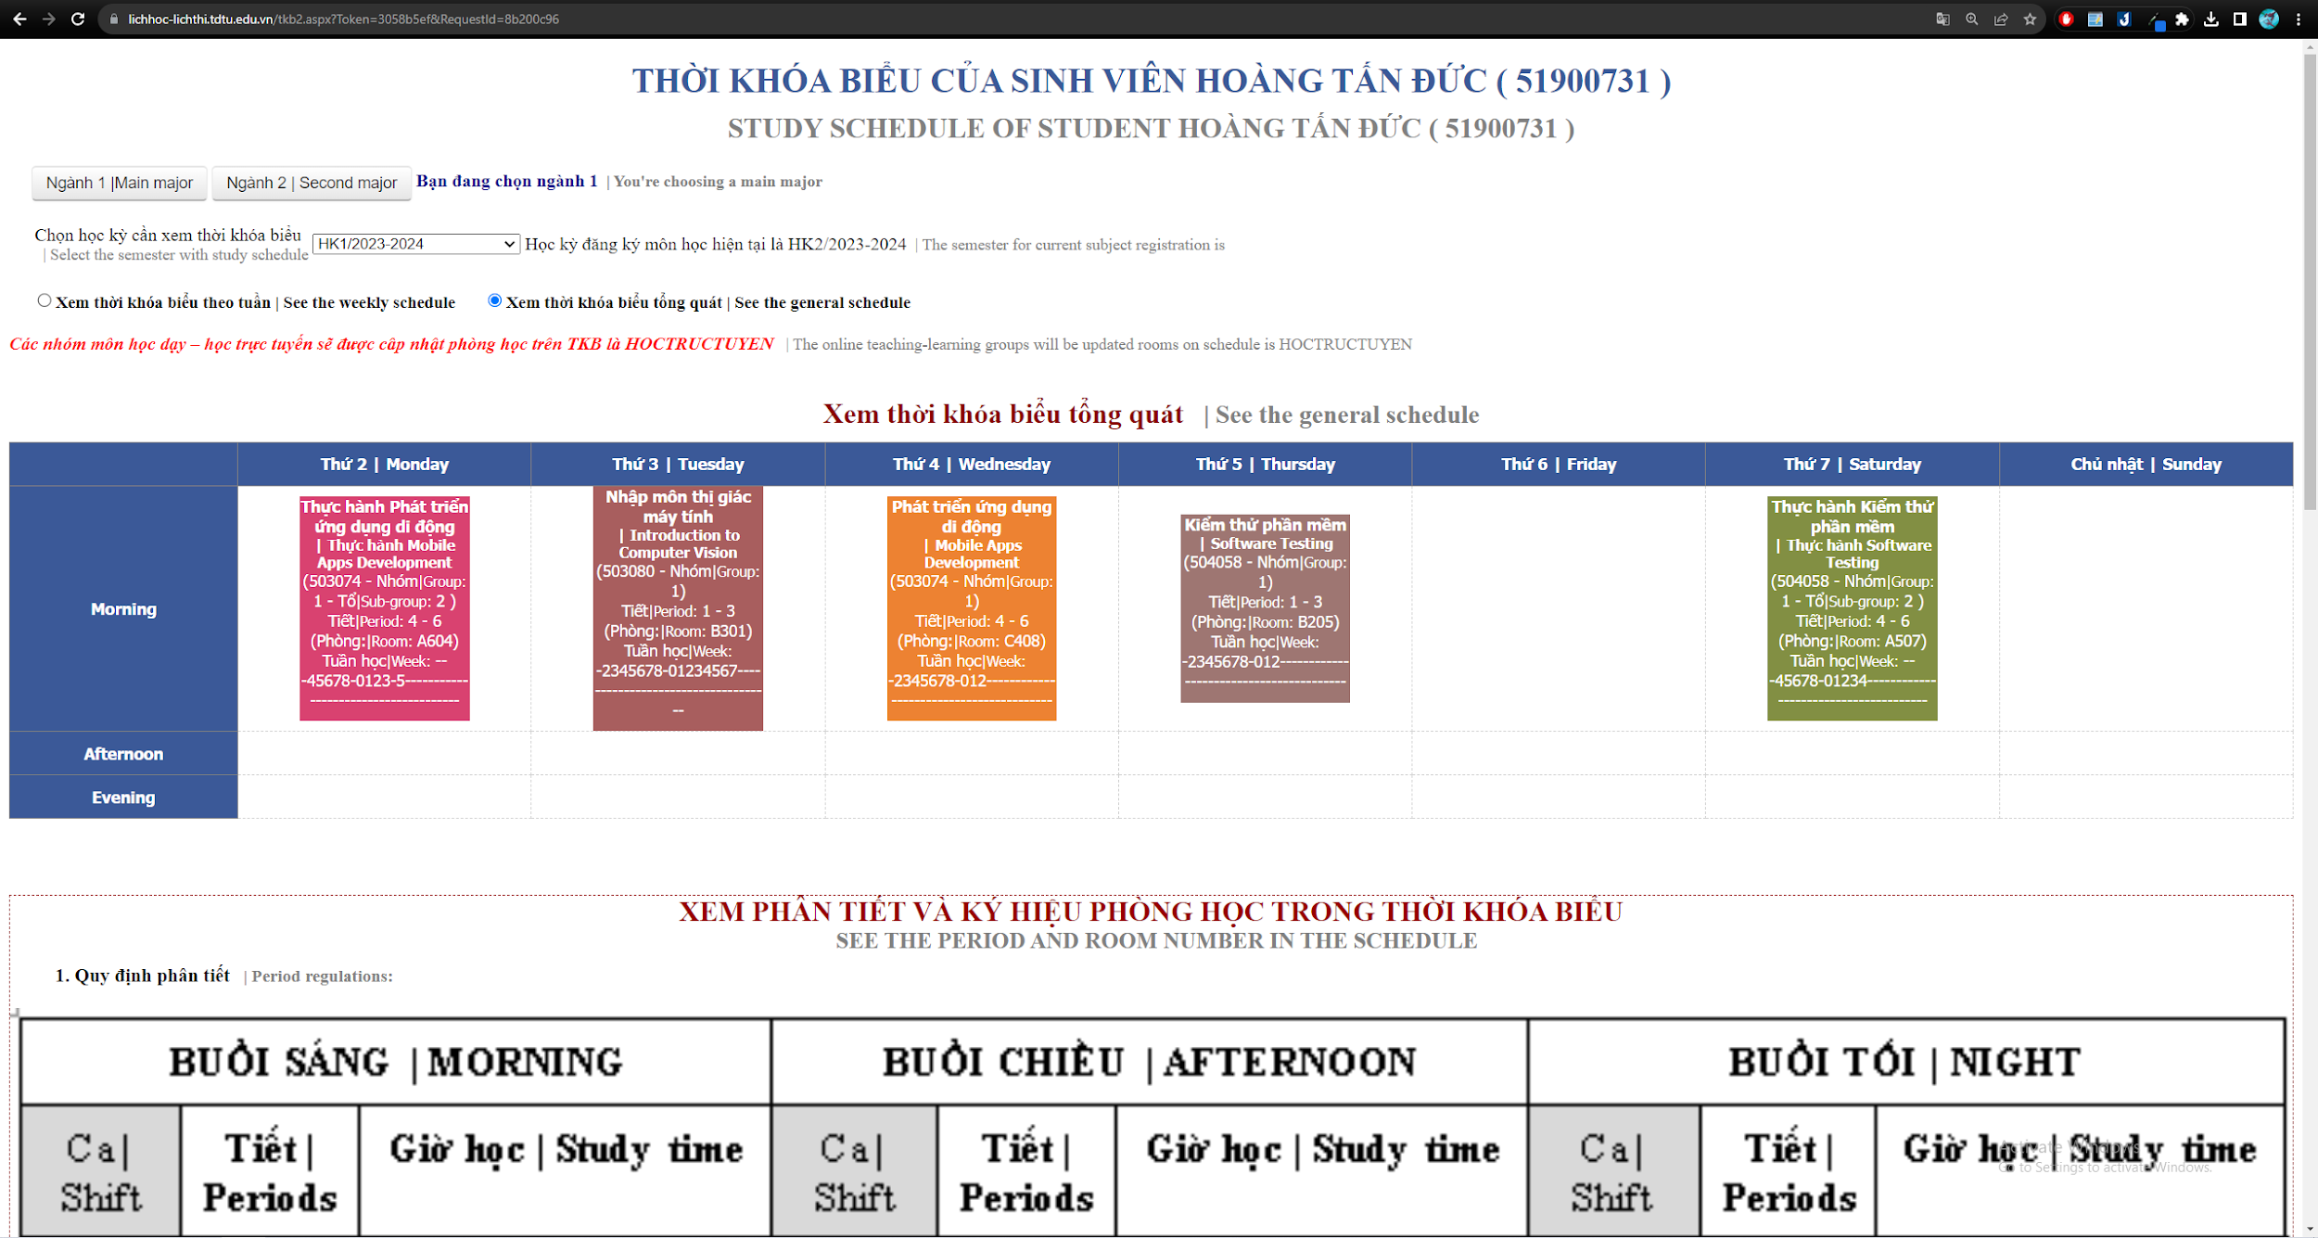

Hình 26 Giao diện xem thời khóa biểu tổng quát

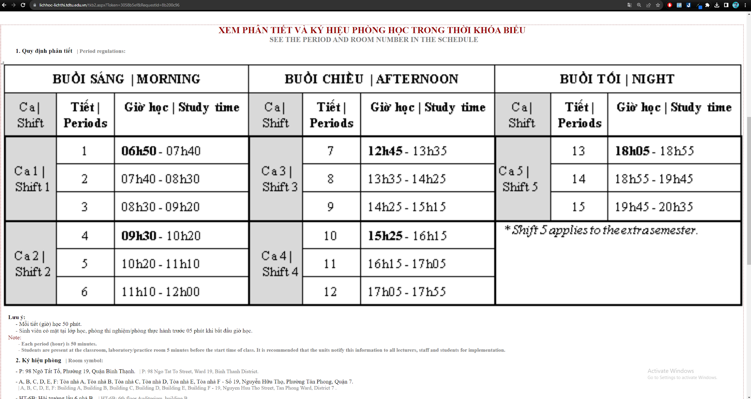

Hình 27 Quy định phân tiết và ghi chú của xem tkb tổng quát

***6.5.3 Xem thời khóa biểu theo học kỳ***

Đối với 2 chức năng xem thời khóa biểu theo tuần và xem thời khóa biểu tổng quát thì ngoài ra trang web sẽ hỗ trợ thêm tính năng xem thời khóa biểu theo học kỳ. Qua đó mà người dùng có thể chọn được các học kỳ trước đó và xem lại thời khóa biểu trước đó mà người dùng đã học.

Tính năng xem thời khóa biểu theo học kỳ được thêm vào nhằm mang lại trải nghiệm linh hoạt và thuận tiện cho người dùng, giúp họ dễ dàng xem lại và so sánh thời khóa biểu giữa các kỳ học khác nhau.

Để sử dụng chức năng này, người dùng nhấn vào bộ lọc học kỳ và sau đó chọn học kỳ tương ứng, thời khóa biểu của học kỳ đó sẽ hiển thị tương ứng với giá trị mà người dùng đã chọn.

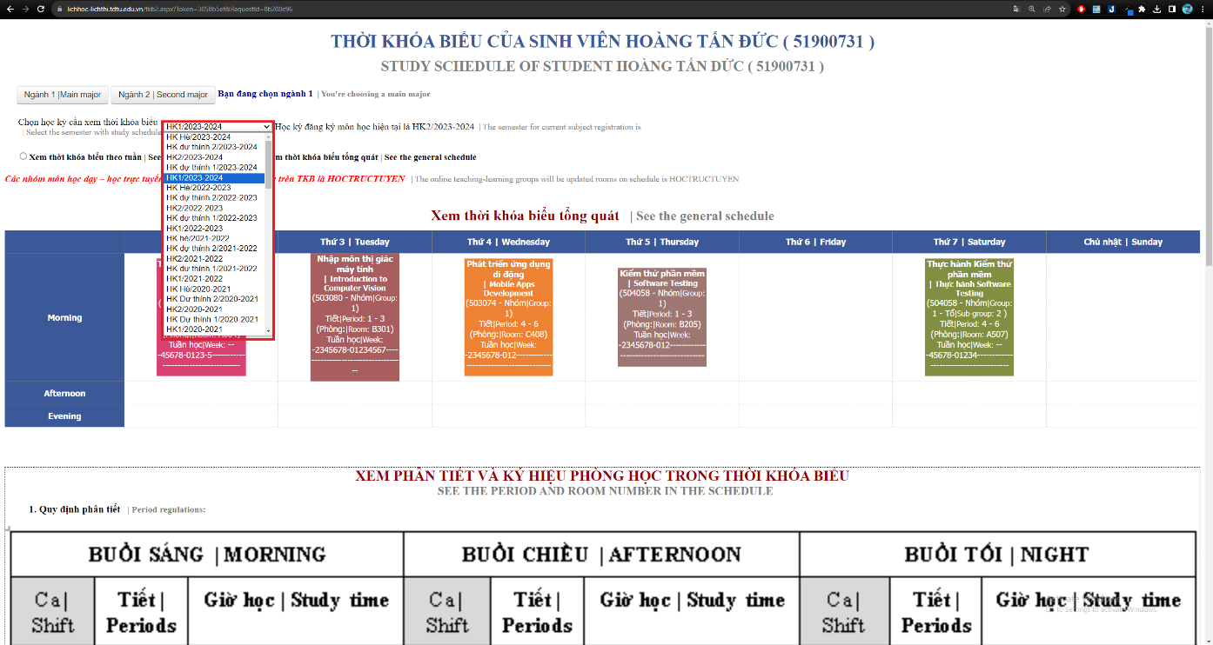

Hình 28 Sử dụng bộ lọc học kỳ

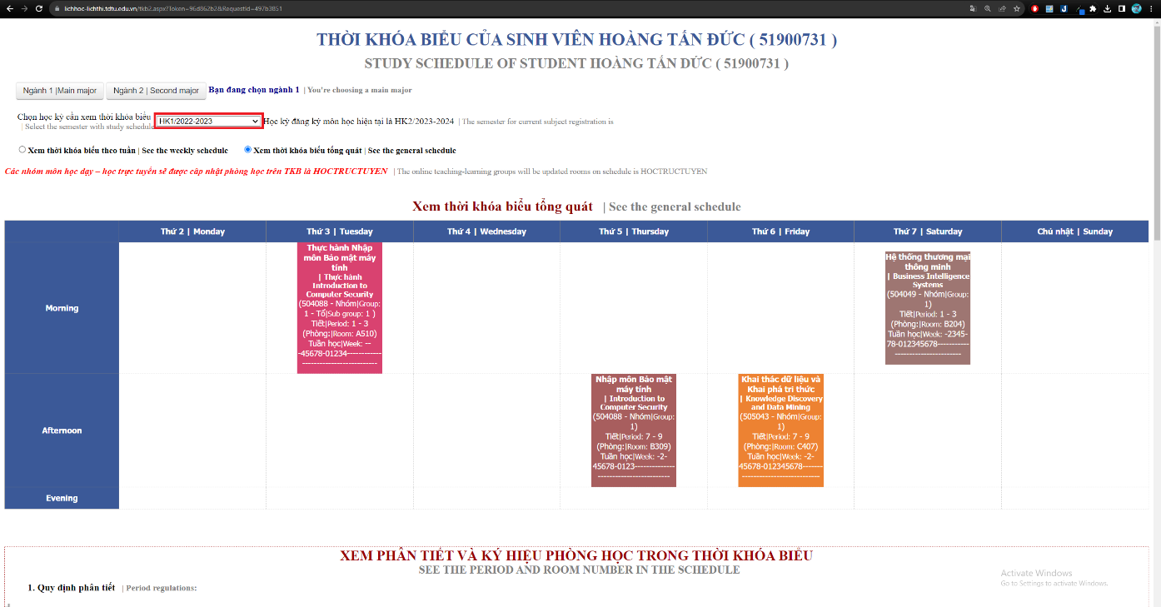

Hình 29 Dùng bộ lọc học kỳ cho chức năng xem thời khóa biểu tổng quát

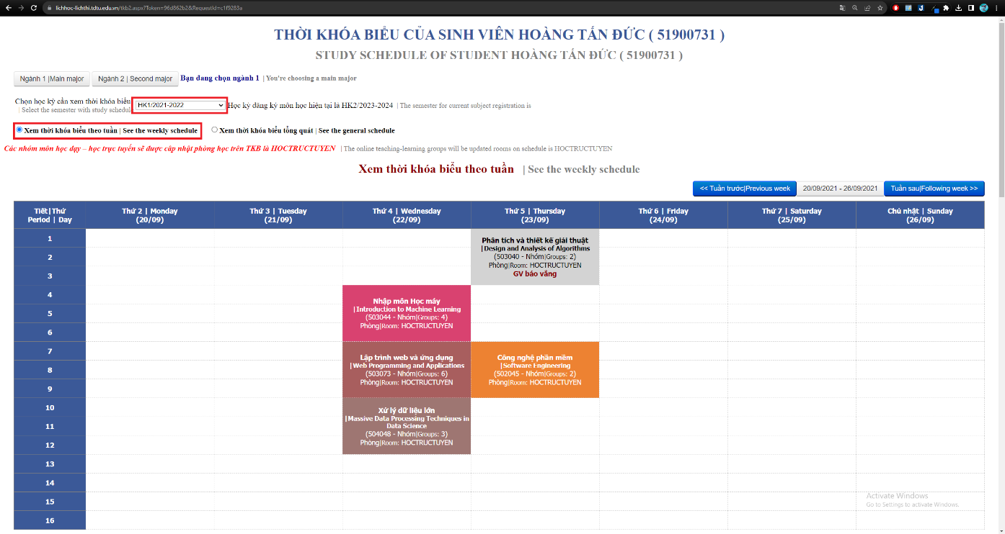

Hình 30 Dùng bộ lọc học kỳ cho chức năng xem thời khóa biểu theo tuần

***6.5.4 Xem thời khóa biểu theo ngành 1 và 2***

Ở Đại học Tôn Đức Thắng, sinh viên có thể học 2 ngành song song. Do đó việc hiển thị chỉ duy nhất một ngành sẽ không đáp ứng được ứng dụng thực tế cho sinh viên của trường. Chức năng xem thời khóa biểu theo ngành 1 hoặc ngành 2 sẽ cho phép sinh viên có thể xem thời khóa biểu theo ngành 1 hoặc ngành 2 của mình. Sinh viên sử dụng chức năng này bằng cách nhấn vào nút “Ngành 1” hoặc nút “Ngành 2” và Giao diện tự động chỉ hiển thị thông tin thời khóa biểu và sự kiện của ngành học được chọn.

Ngoài ra phải có dòng text để cho người dùng biết ngành học đang được chọn để hiện thị là ngành học nào.

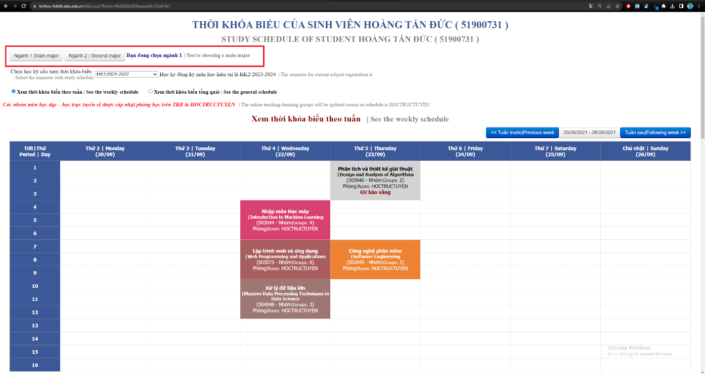

Hình 31 Giao diện chức năng xem thời khóa biểu theo ngành 1 và 2

**6.6 Lịch thi**

Module này được thiết kế để cung cấp cho sinh viên một công cụ hiệu quả giúp họ theo dõi và cập nhật thông tin về lịch thi của mình. Chức năng này bao gồm xem lịch thi giữa kỳ, xem lịch thi cuối kỳ, xem lịch thi cuối kỳ lần 2 và cung cấp khả năng tải lịch thi về máy. Ngoài ra, sinh viên có thể sử dụng bộ lọc học kỳ để chọn xem lịch thi của các học kỳ cụ thể.

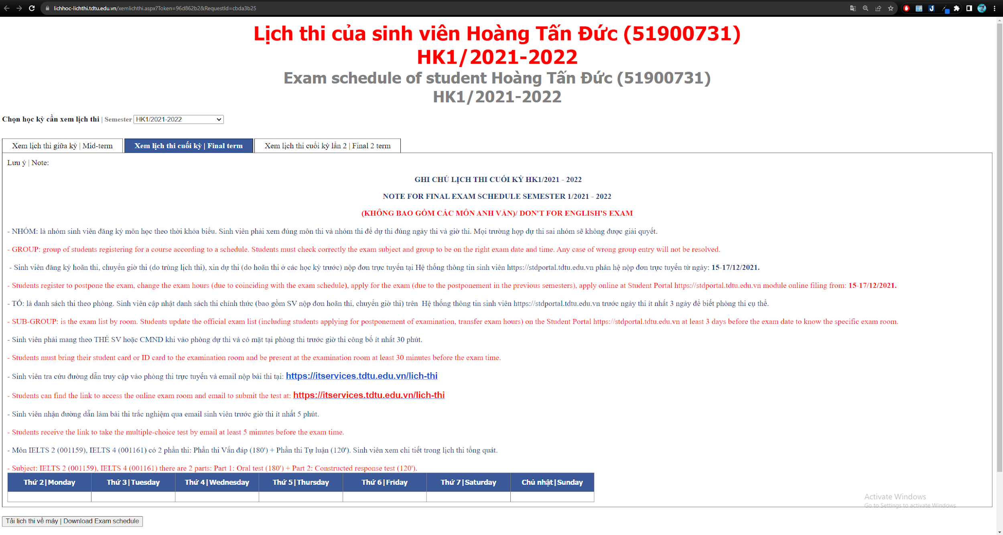

Hình 32 Giao diện lịch thi

***6.6.1 Xem lịch thi giữa kỳ***

Chức năng xem lịch thi giữa kỳ giúp cho sinh viên có thể theo dõi lịch thi giữa kỳ được sắp tới của mình.

Giao diện của chức năng này hiển thị Ghi chú lịch thi giữa kỳ và các thông tin cần thiết khác, ngoài ra thì chức năng này phải hiển thị được các môn thi giữa kỳ sắp tới. Thông tin của lịch thi mỗi môn gồm có tên môn học, mã môn học, nhóm môn học, tổ môn học, ngày thi, giờ thi, phòng thi, thời lượng.

Để sử dụng chức năng này người dùng cần nhấn vào tab “Xem lịch thi giữa kỳ” hiển thị trên giao diện người dùng.

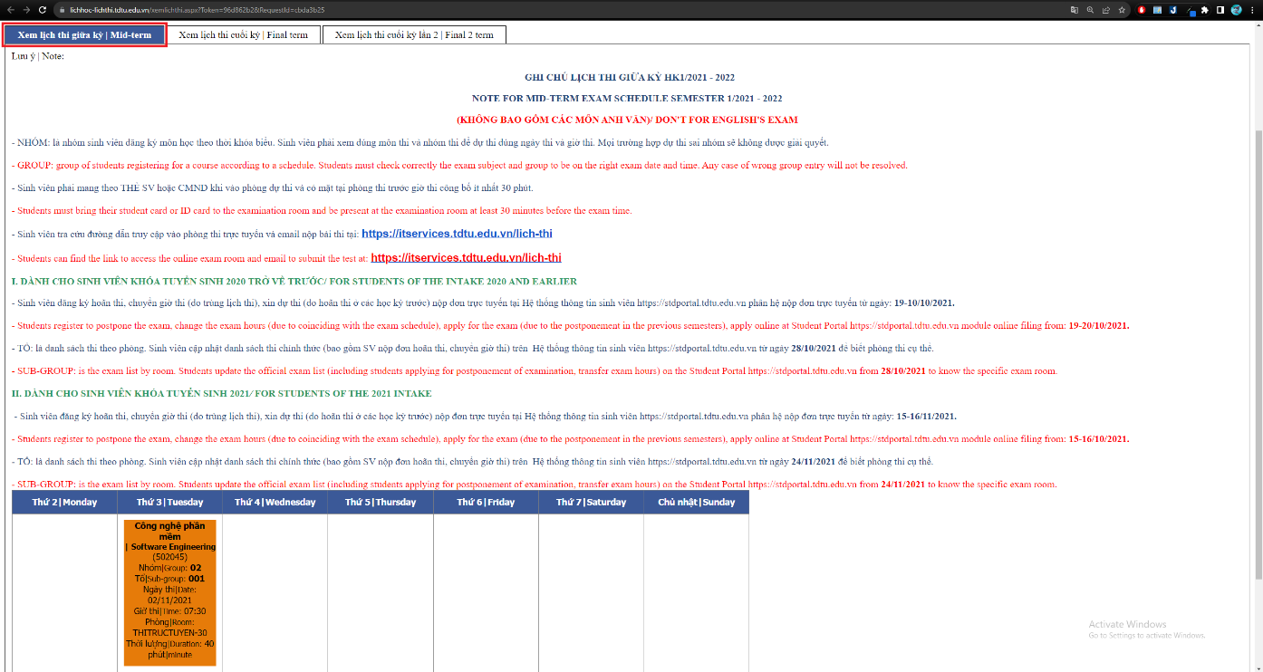

Hình 33 Giao diện xem lịch thi giữa kỳ

***6.6.2 Xem lịch thi cuối kỳ***

Chức năng xem lịch thi cuối kỳ giúp cho sinh viên có thể theo dõi lịch thi cuối kỳ sắp tới của mình.

Giao diện của chức năng này hiển thị Ghi chú lịch thi cuối kỳ và các thông tin cần thiết khác, ngoài ra thì chức năng này phải hiển thị được các môn thi cuối kỳ sắp tới. Thông tin của lịch thi mỗi môn gồm có tên môn học, mã môn học, nhóm môn học, tổ môn học, ngày thi, giờ thi, phòng thi, thời lượng.

Để sử dụng chức năng này người dùng cần nhấn vào tab “Xem lịch thi cuối kỳ” hiển thị trên giao diện người dùng.

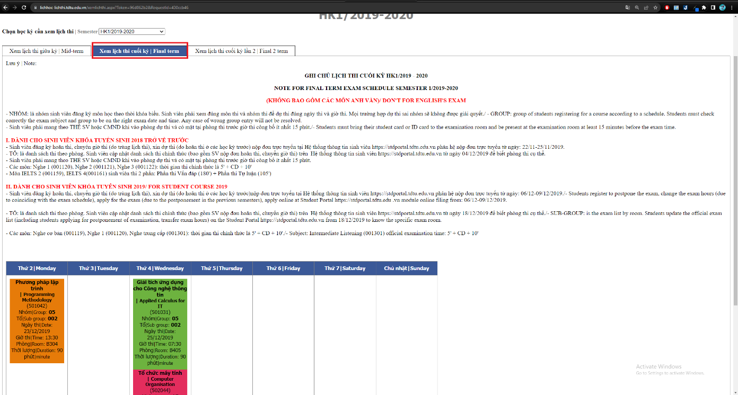

Hình 34 Giao diện xem lịch thi cuối kỳ

***6.6.3 Xem lịch thi cuối kỳ lần 2***

Chức năng này tương tự với xem lịch thi cuối kỳ nhưng sẽ hiển thị lịch thi cuối kỳ lần 2 cho người dùng. Người dùng có thể nhấn vào tab “Xem lịch thi cuối kỳ lần 2” để sử dụng chức năng này.

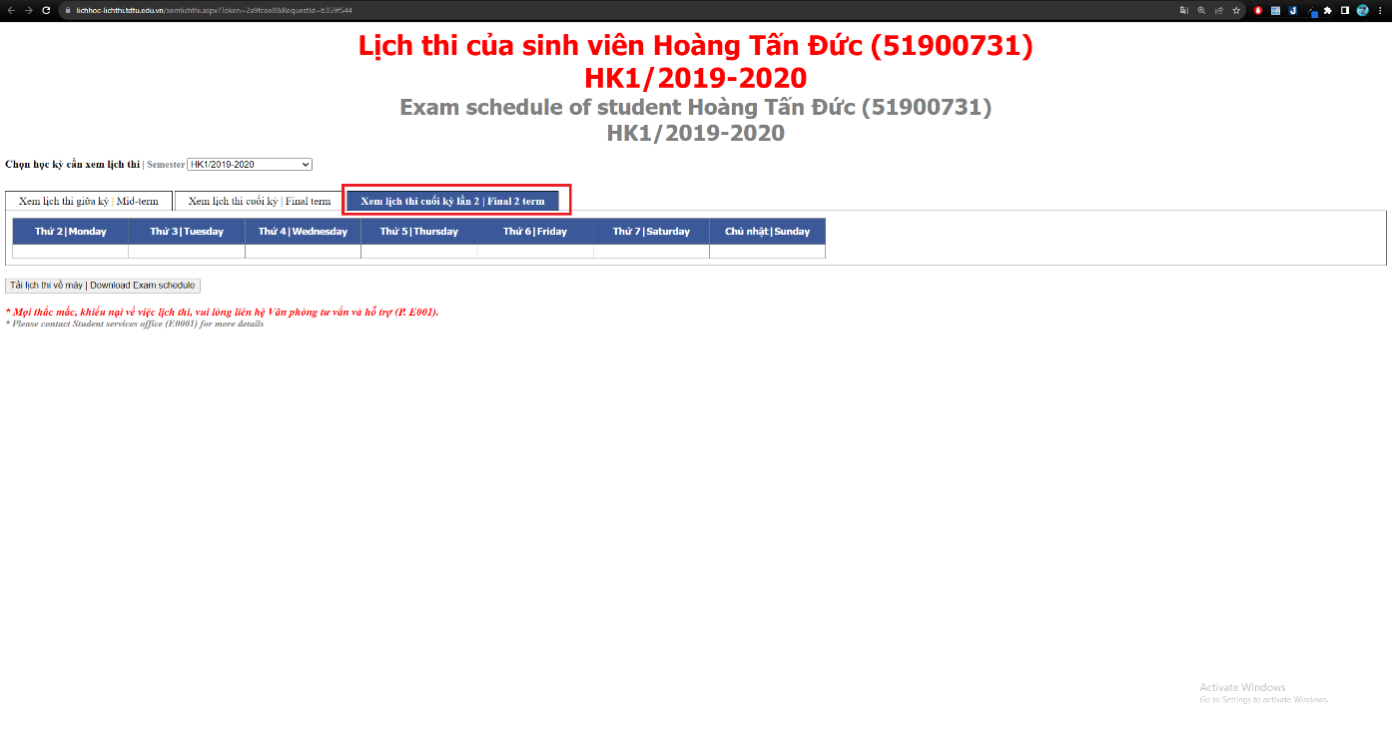

Hình 35 Giao diện xem lịch thi cuối kỳ lần 2

***6.6.4 Xem lịch thi theo học kỳ***

Chức năng này sẽ cung cấp cho người dùng một bộ lọc để người dùng có thể chọn học kỳ mà lịch thi sẽ hiển thị. Nó sẽ hoạt động tốt với các chức năng xem lịch thi khác như xem lịch thi giữa kỳ, xem lịch thi cuối kỳ và xem lịch thi cuối kỳ lần 2. Để sử dụng chức năng này thì người dùng nhấn vào bộ lọc, sau đó chọn học kỳ muốn xem tương ứng.

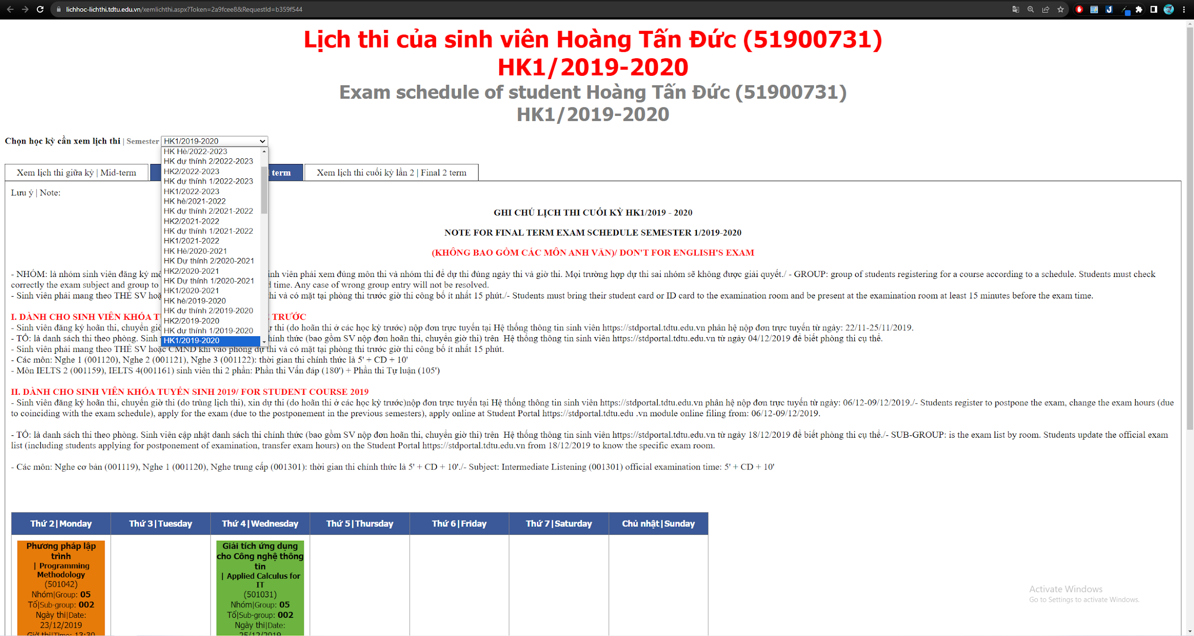

Hình 36 Bộ lọc lịch thi học kỳ

***6.6.5 Tải lịch thi về máy***

Chức năng tải lịch thi về máy sẽ giúp cho người dùng có thể tải lịch thi về máy tính hoặc điện thoại dưới dạng một file Excel, cho phép người dùng lưu trữ được lịch thi về máy. Tính năng này sẽ giúp cho người dùng có thể dễ dàng lưu trữ thông tin liên quan đến lịch thi trên máy tính hoặc điện thoại di động của mình mà không cần phải kết nối internet. Điều này đồng nghĩa với việc họ có thể truy cập lịch thi mọi nơi, bất kỳ lúc nào, mà không lo lắng về vấn đề kết nối.

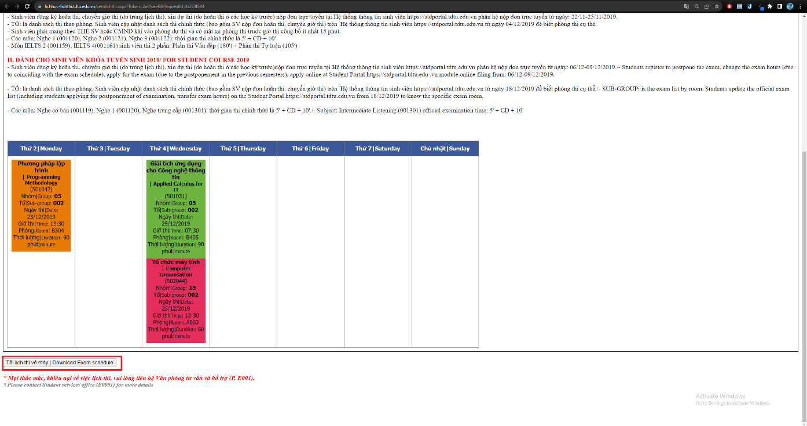

Hình 37 Chức năng tải lịch thi về máy

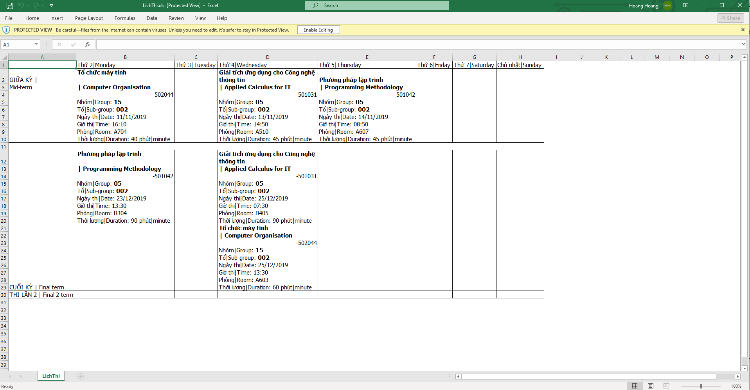

Hình 38 File excel tải lịch thi về máy

**6.7**  **Nộp đơn**

Module này có chức năng chính giúp sinh viên có thể tạo các loại đơn để gửi về nhà trường về các vấn đề họ cần giải đáp.

Trang chủ của trang nộp đơn có 2 phần chính. Phần thanh công cụ bên trái với các chức năng xem danh sách đơn đã nộp, đơn đang xử lý, đơn đã xử lý, thông tin tư vấn và biểu mẫu. Phần còn lại là phần tạo đơn mới để gửi về nhà trường.

Để truy cập vào module này người dùng điều hướng theo hướng dẫn sau: đầu tiên truy cập và trang chủ của trang web và nhấn vào Nộp đơn.

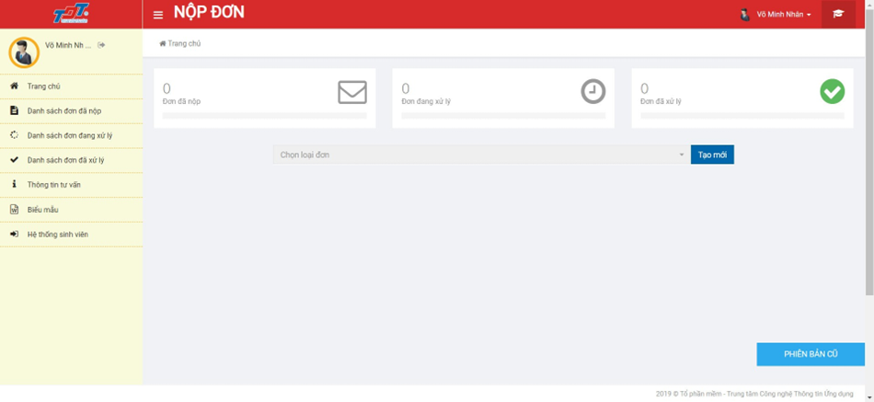

Hình 39 Giao diện trang chủ nộp đơn

***6.7.1*** ***Tạo đơn mới***

Người dùng chọn loại đơn cần tạo ở mục “Chọn loại đơn”.

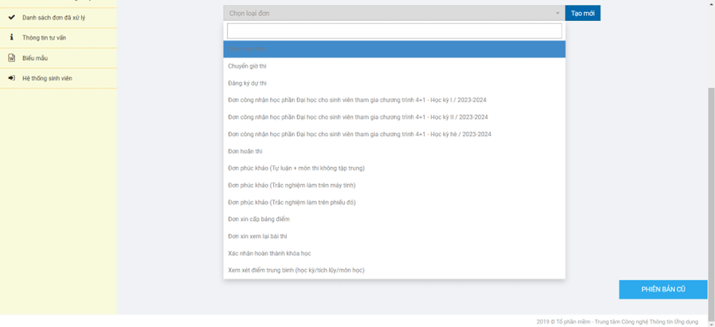

Hình 40 Chọn label “Chọn loại đơn”

Sau khi chọn loại đơn cần tạo, nhấn chọn “Tạo mới”để chuyển đến giao diện tạo đơn.

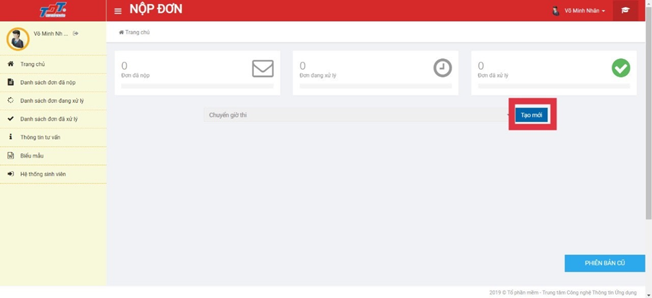

Hình 41 Nút tạo mới để tạo đơn theo loại đơn

Khi chuyển đến giao diện tạo đơn, sinh viên tiến hành điền thông tin theo hướng dẫn của đơn cần tạo.

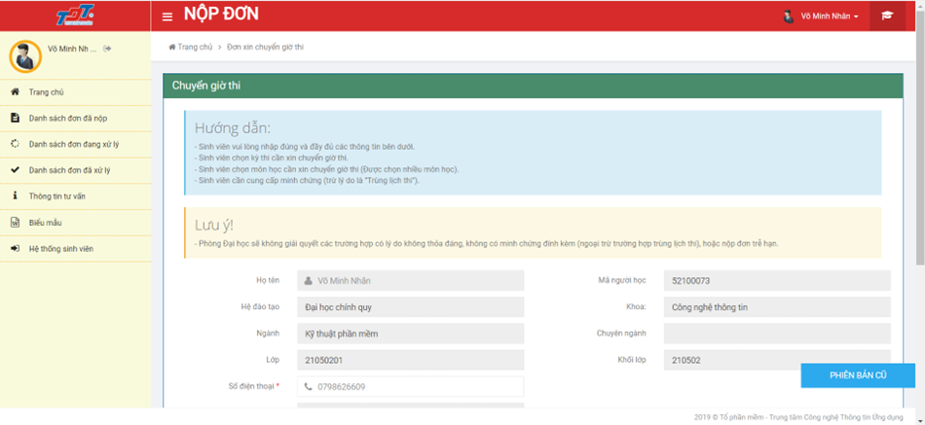

Hình 42 Giao diện thông tin tạo đơn

Sau khi điền các thông tin cần thiết theo hướng dẫn, người dùng nhấn chọn “Nộp đơn”.

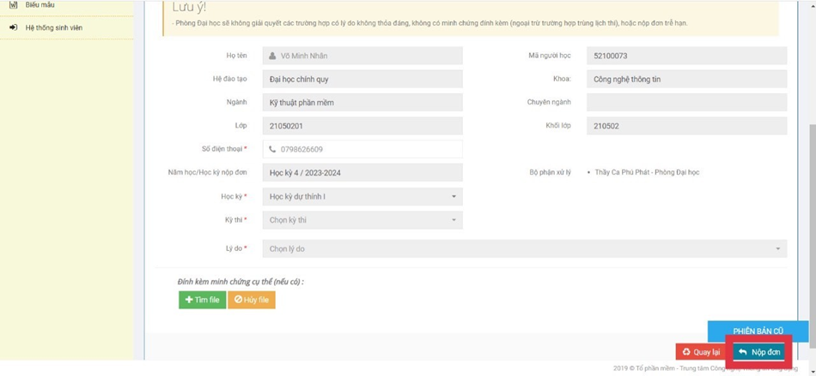

Hình 43 Nút nộp đơn

***6.7.2*** ***Xem danh sách đơn đã nộp***

Hiển thị danh sách các đơn mà người dùng đã nộp cho nhà trường.

Người dùng có thể điều hướng nhanh đến module này bằng cách nhấn vào tab “Danh sách đơn đã nộp”.

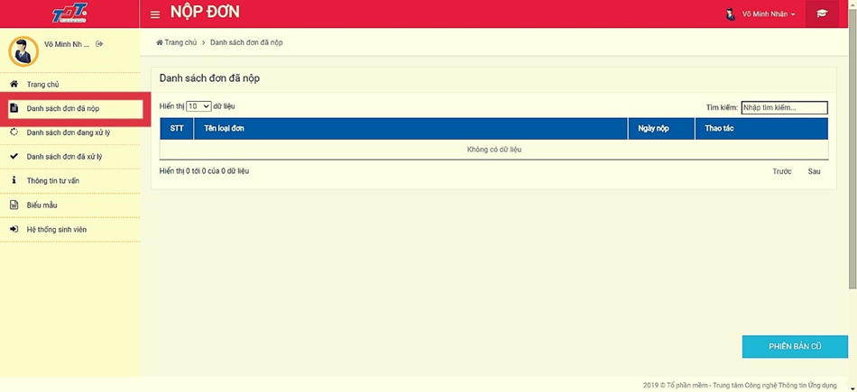

Hình 44 Thanh công cụ nút Danh sách đơn đã nộp

Ngoài ra, ở module trang chủ người dùng có thể điều hướng nhanh đến danh sách đơn đã nộp bằng cách chọn “Đơn đã nộp”.

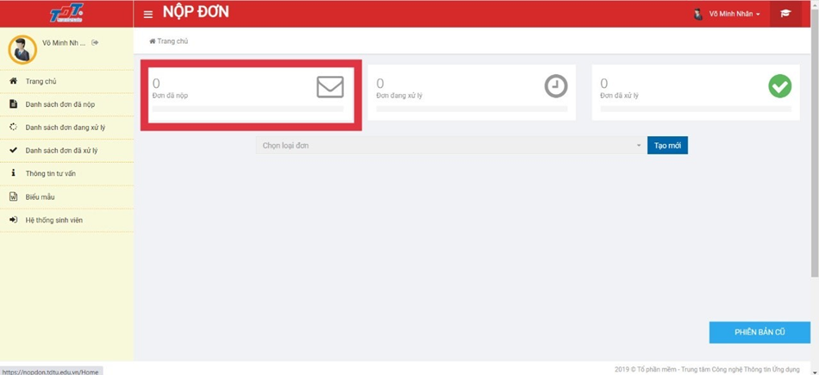

Hình 45 Nút điều hướng Đơn đã nộp

***6.7.3*** ***Xem danh sách đơn đang xử lý***

Hiển thị danh sách các đơn mà nhà trường đang xử lý cho người dùng.

Người dùng có thể điều hướng nhanh đến module này bằng cách nhấn vào tab “Danh sách đơn đang xử lý”.

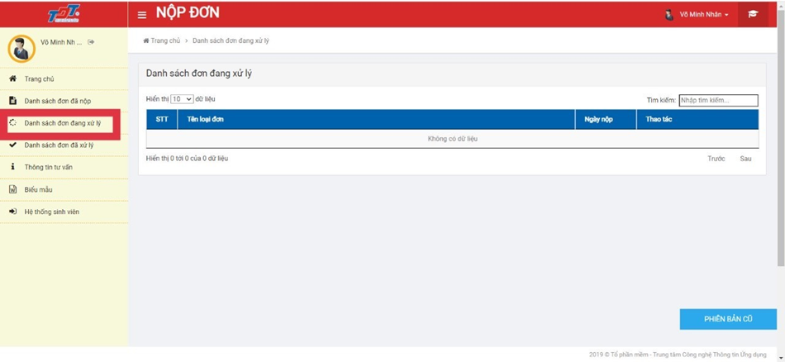

Hình 46 Thanh công cụ nút Danh sách đơn đang xử lý

Ngoài ra, ở module trang chủ người dùng có thể điều hướng nhanh đến danh sách đơn đang xử lý bằng cách chọn “Đơn đang xử lý”.

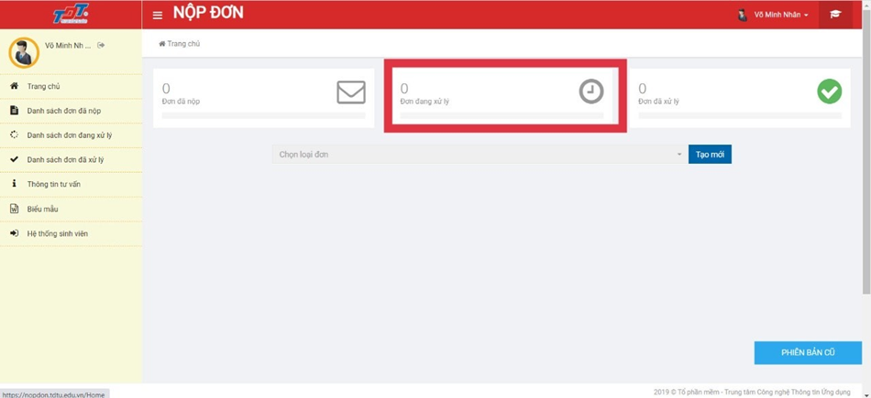

Hình 47 Nút điều hướng Đơn đang xử lý

***6.7.4*** ***Xem danh sách đơn đã xử lý***

Hiển thị danh sách các đơn mà nhà trường đã xử lý cho người dùng.

Người dùng có thể điều hướng nhanh đến module này bằng cách nhấn vào tab “Danh sách đơn đã xử lý”.

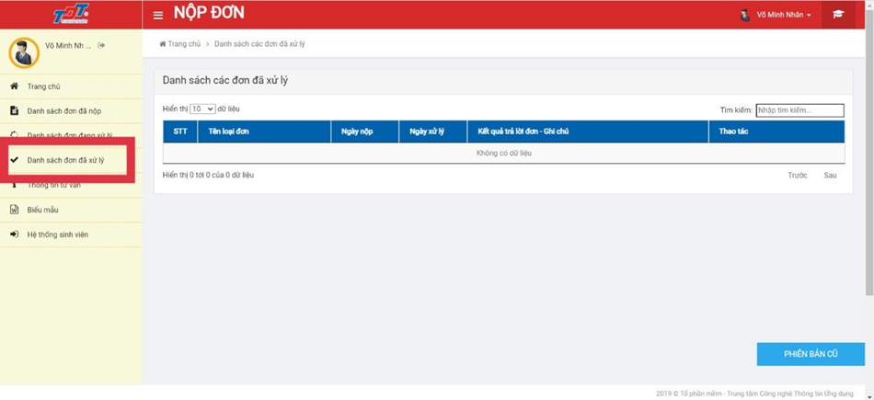

Hình 48 Thanh công cụ nút Danh sách đơn đã xử lý

Ngoài ra, ở module trang chủ người dùng có thể điều hướng nhanh đến danh sách đơn đã xử lý bằng cách chọn “Đơn đã xử lý”.

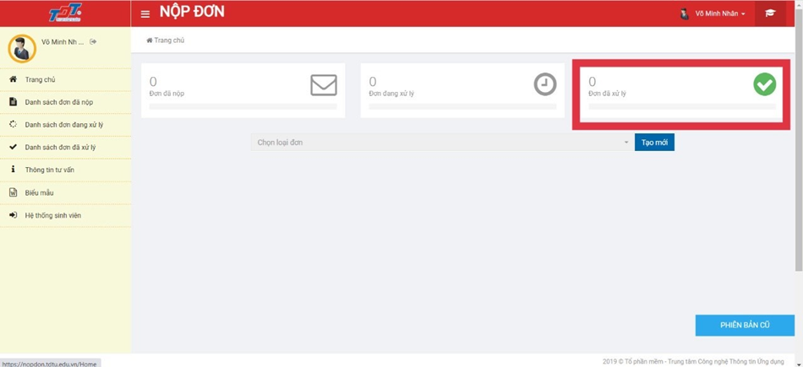

Hình 49 Nút điều hướng Đơn đang xử lý

***6.7.5*** ***Xem thông tin tư vấn***

Module hỗ trợ người dùng có thể đăng ký thông tin tư vấn.

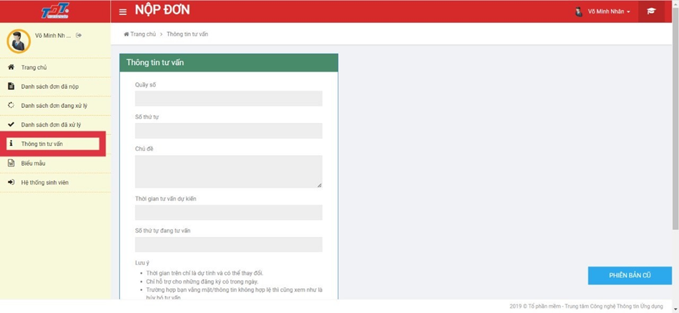

Hình 50 Giao diện Thông tin tư vấn

***6.7.6*** ***Xem đơn biểu mẫu***

Module này hiển thị các loại đơn mẫu được lưu dưới dạng .word cho người dùng tải về để viết nộp đơn giấy lên cho nhà trường.

Người dùng có thể điều hướng nhanh đến module này bằng cách nhấn vào tab “Biểu mẫu”.

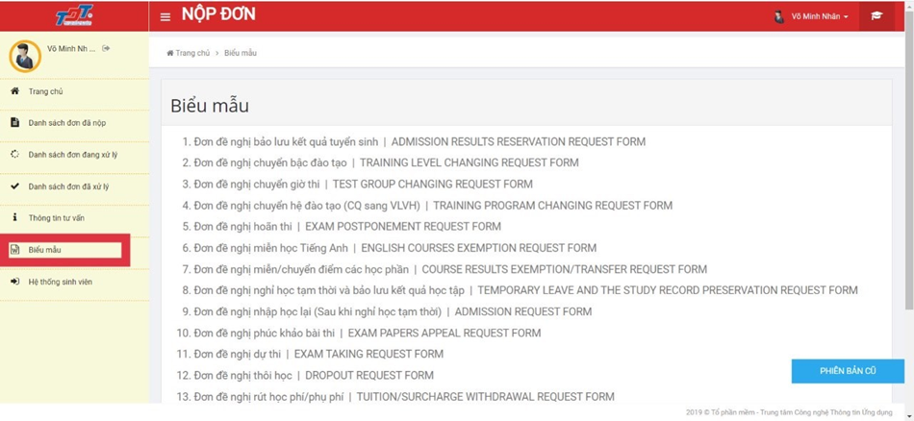

Hình 51 Giao diện Biểu mẫu

**6.8** **Công tác sinh viên**

***6.8.1*** ***Thông tin sinh viên***

Module này hiển thị các thông tin cá nhân liên quan đến sinh viên. Sinh viên có thể thay đổi thông tin khi có đợt cho phép thay đổi hoặc liên hệ Phòng công tác học sinh – sinh viên.

Để truy cập vào module này người dùng điều hướng theo hướng dẫn sau: đầu tiên truy cập và trang chủ của trang web và nhấn vào Công tác sinh viên > Thông tin sinh viên.

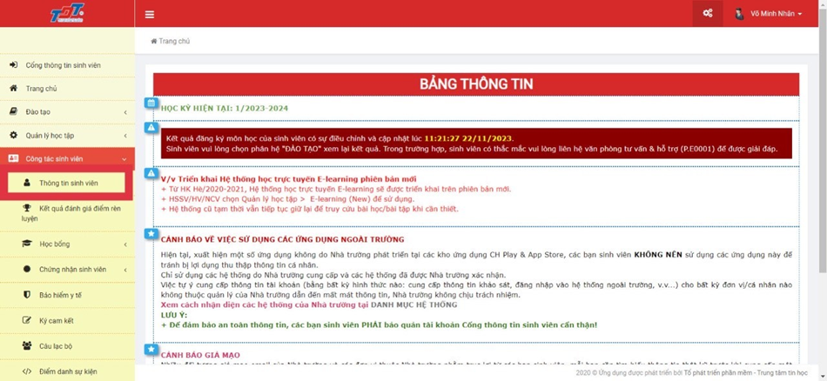

Hình 52 Thanh công cụ Thông tin sinh viên

Sau đó trang chủ chính của module này sẽ được hiển thị:

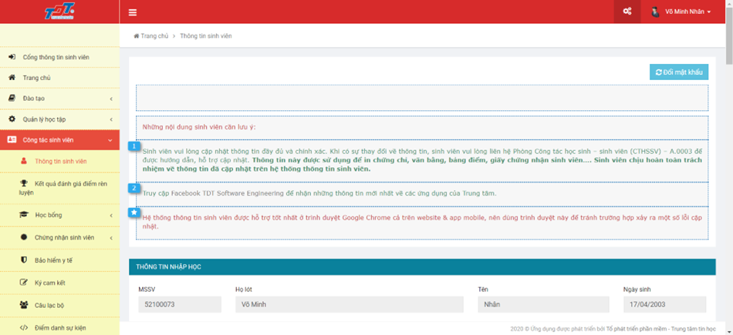

Hình 53 Giao diện Thông tin sinh viên

***6.8.2 Kết quả đánh giá điểm rèn luyện***

Module hiển thị điểm rèn luyện của sinh viên trong một học kỳ.

Để truy cập vào module này người dùng điều hướng theo hướng dẫn sau: đầu tiên truy cập và trang chủ của trang web và nhấn vào Công tác sinh viên > Kết quả đánh giá điểm rèn luyện.

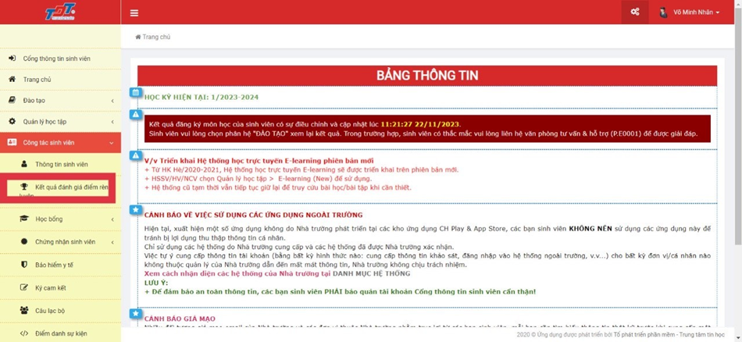

Hình 54 Thanh công cụ nút Kết quả đánh giá điểm rèn luyện

Sau đó trang chủ chính của module này sẽ được hiển thị:

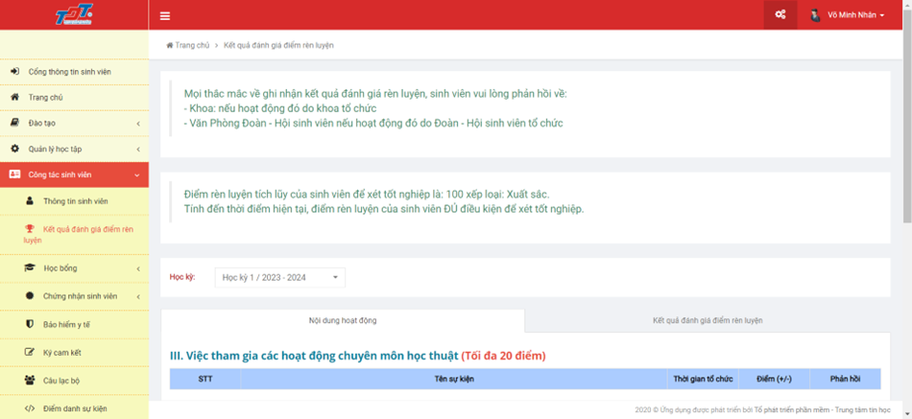

Hình 55 Giao diện Kết quả đánh giá điểm rèn luyện

Sinh viên có thể chọn học kỳ cần xem điểm rèn luyện bằng cách chọn ở mục Học kỳ.

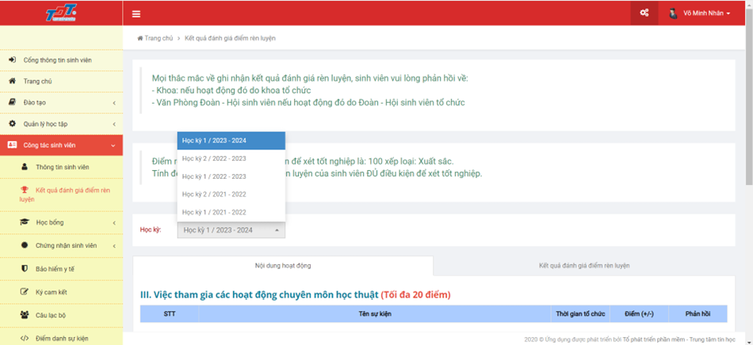

Hình 56 Nút label Học kỳ

***6.8.3 Xem kết quả xét học bổng***

Để truy cập vào module này người dùng điều hướng theo hướng dẫn sau: đầu tiên truy cập và trang chủ của trang web và nhấn vào Công tác sinh viên > Học bổng.

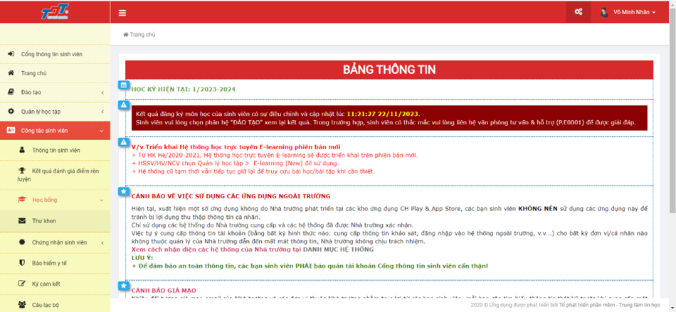

Hình 57 Thanh công cụ Học bổng

Sau đó trang chủ chính của module này sẽ được hiển thị:

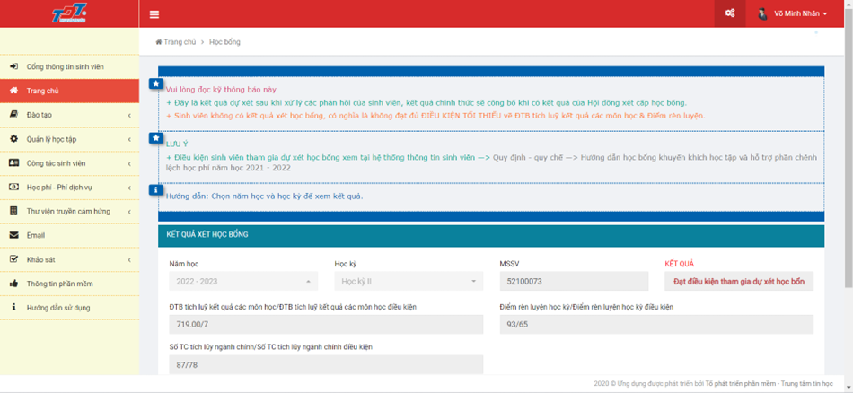

Hình 58 Giao diện Học bổng

Module này sẽ hiển thị sinh viên có đủ điều kiện để được xét học bổng hay không.

Kết quả xét điều kiện học bổng sẽ được hiển thị ở mục KẾT QUẢ.

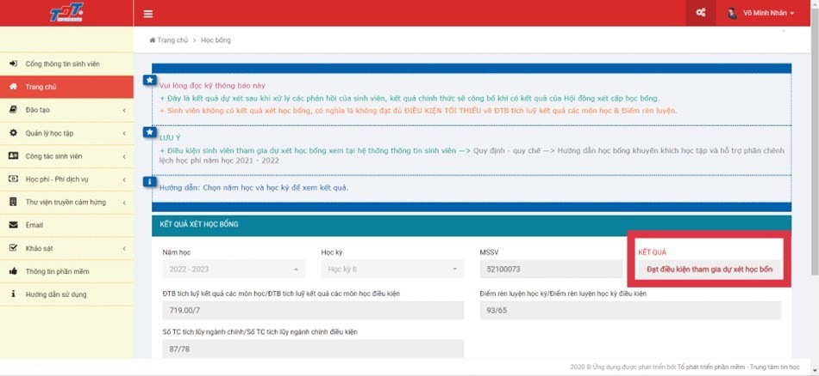

Hình 59 Trường thông tin Kết quả học bổng

***6.8.4 Thư khen***

Để truy cập vào module này người dùng điều hướng theo hướng dẫn sau: đầu tiên truy cập và trang chủ của trang web và nhấn vào Công tác sinh viên > Học bổng > Thư khen.

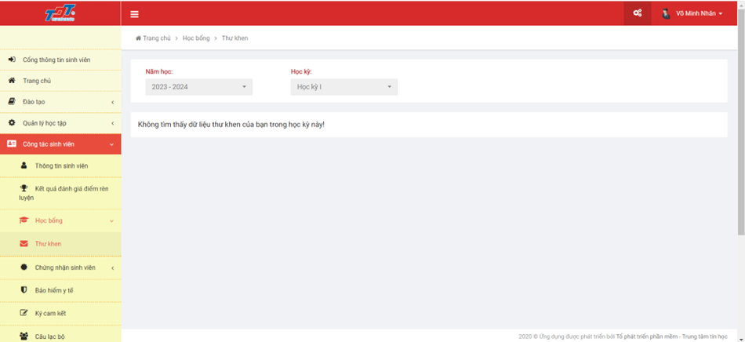

Hình 60 Thanh công cụ Thư khen

Module này sẽ hiển thị thư khen thưởng cho sinh viên có thành tích tốt trong học kỳ đó.

Sinh viên có thể chọn năm học và học kỳ cần xem thư khen ở mục Năm học và Học kỳ. Nếu có thư khen thưởng hệ thống sẽ hiển thị ra như hình bên dưới.

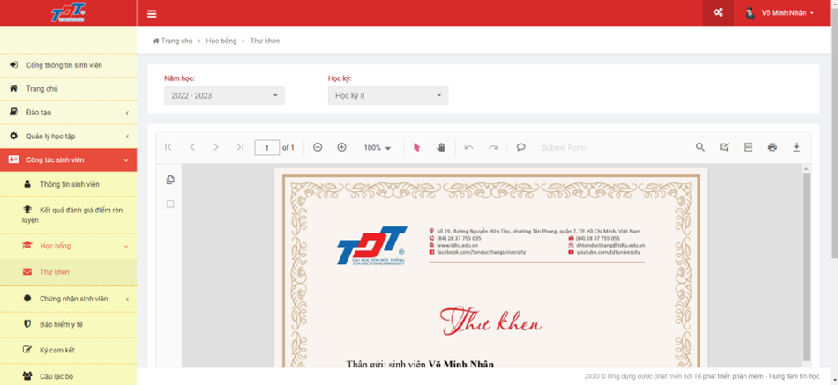

Hình 61 Giao diện có Thư khen

***6.8.5 Đăng ký chứng nhận sinh viên***

Để truy cập vào module này người dùng điều hướng theo hướng dẫn sau: đầu tiên truy cập và trang chủ của trang web và nhấn vào Công tác sinh viên > Chứng nhận sinh viên > Đăng ký chứng nhận.

Module này có chức năng chính là đăng ký chứng nhận cho sinh viên. Ở giao diện trang chủ hiển thị thông tin cơ bản của sinh viên và loại chứng nhận sinh viên cần đăng ký.

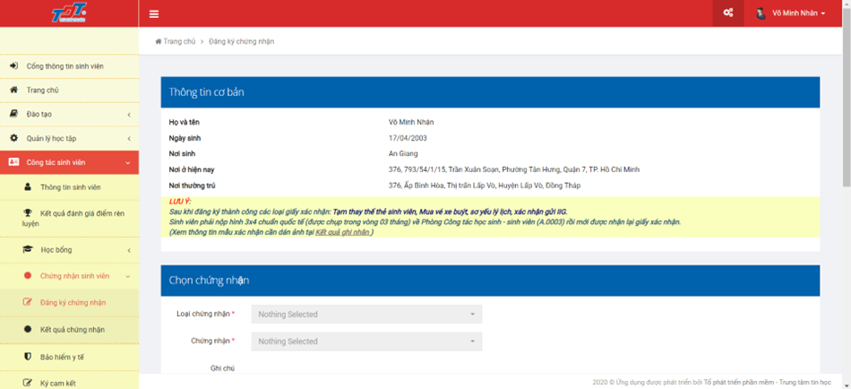

Hình 62 Giao diện Đăng ký chứng nhận sinh viên

Sinh viên chọn loại chứng nhận cần đăng ký ở mục Loại chứng nhận và chứng nhận ở mục Chứng nhận.

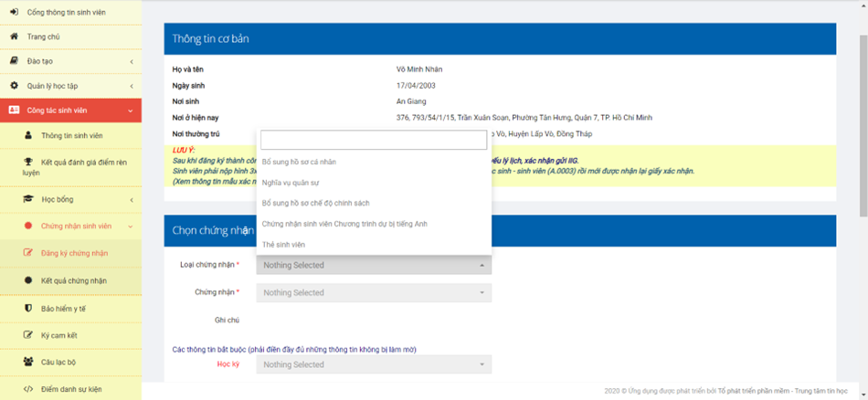

Hình 63 Nút label Loại chứng nhận

Sau khi chọn xong sinh viên bấm nút Gửi để đăng ký chứng nhận.

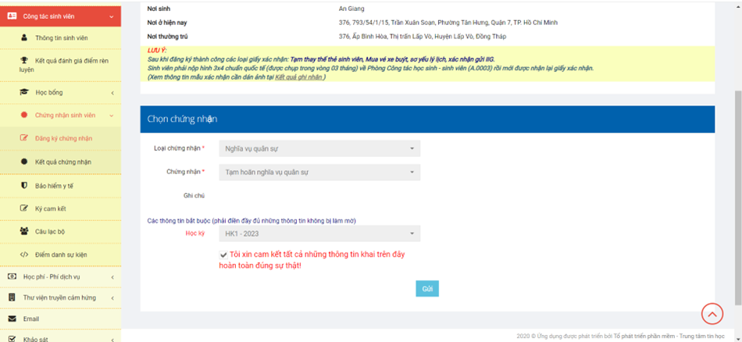

Hình 64 Giao diện gửi đăng ký

***6.8.6 Kết quả đăng ký chứng nhận sinh viên***

Để truy cập vào module này người dùng điều hướng theo hướng dẫn sau: đầu tiên truy cập và trang chủ của trang web và nhấn vào Công tác sinh viên > Chứng nhận sinh viên > Kết quả chứng nhận.

Ở giao diện trang chủ, hệ thống hiển thị các thông tin của chứng nhận đã đăng ký. Nếu trạng thái “Hợp lệ”, tức là sinh viên có thể nhận chứng nhận ở mục Lưu ý. Sinh viên có thể tải file đính kèm ở mục File đính kèm.

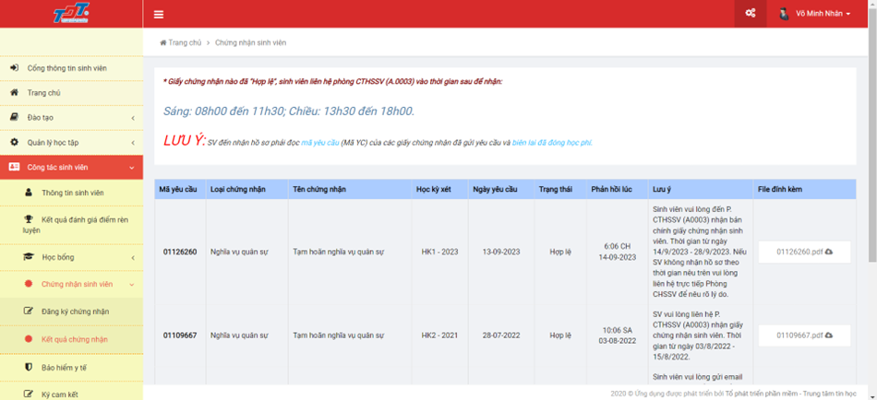

Hình 65 Giao diện Kết quả chứng nhận

**6.9 Đăng ký môn học**

Để truy cập vào module này người dùng điều hướng theo hướng dẫn sau: đầu tiên truy cập vào trang chủ của trang web và nhấn vào Đào tạo > Đăng ký môn học.

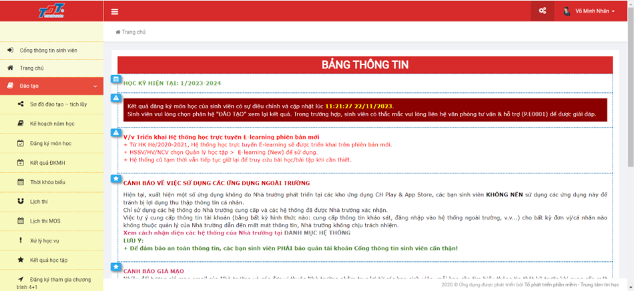

Hình 66 Giao diện Đào tạo

Sau đó trang chủ chính của module này sẽ được hiển thị:

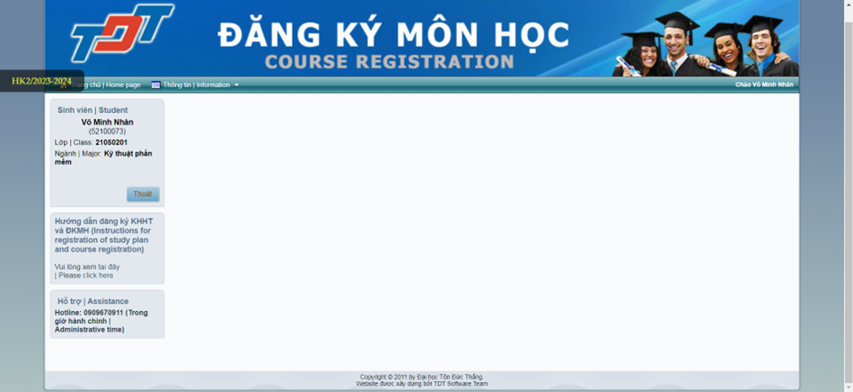

Hình 67 Giao diện Đăng ký môn học

Module này được thiết kế để sinh viên có thể đăng ký môn học và kế hoạch học tập. Ngoài ra, module còn có chức năng hiển thị kết quả đăng ký môn học và kế hoạch học tập mà sinh viên đã đăng ký trước đó. Sinh viên có thể chọn chức năng ở mục Thông tin.

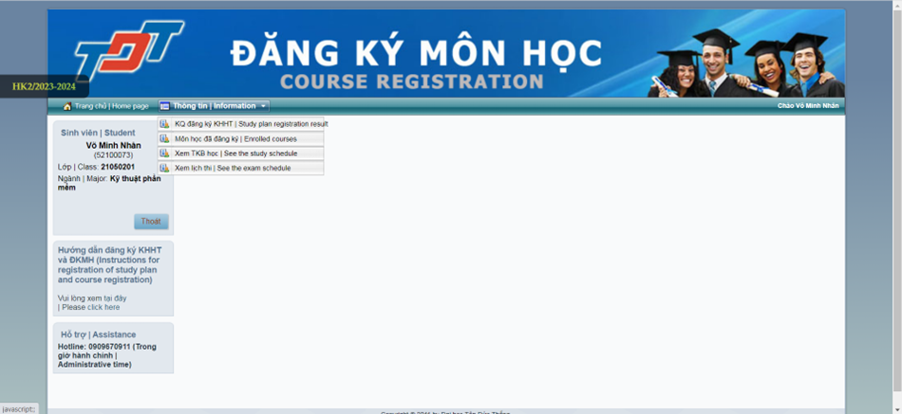

Hình 68 Giao diện nút Thông tin

***6.9.1 Đăng ký môn học***

Module sẽ hiển thị danh sách các môn học mà sinh viên đăng ký trong kế hoạch học tập được nhà trường mở lớp để giảng dạy. Sinh viên tiến hành đăng ký môn bằng cách tick vào ô lớp muốn đăng ký.

Sau khi đăng ký đủ môn theo kế hoạch học tập, sinh viên bấm Đăng ký và tiến hành nhập mật khẩu vào để xác nhận và bấm Đăng ký để hoàn thành việc đăng ký môn.

***6.9.2 Kết quả đăng ký kế hoạch học tập***

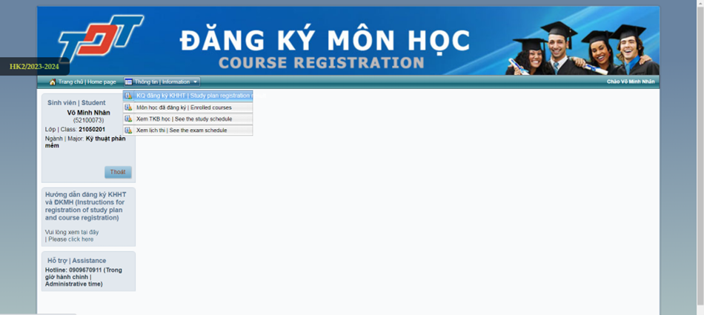

Hình 69 Nút label Thông tin KQ đăng ký KHHT

Module sẽ hiển thị những môn học mà sinh viên đã đăng ký trong kế hoạch học tập của mình. Sinh viên có thể chọn năm học kỳ các môn mà sinh viên đã đăng ký ở mục Chọn học kỳ để xem kết quả đăng ký.

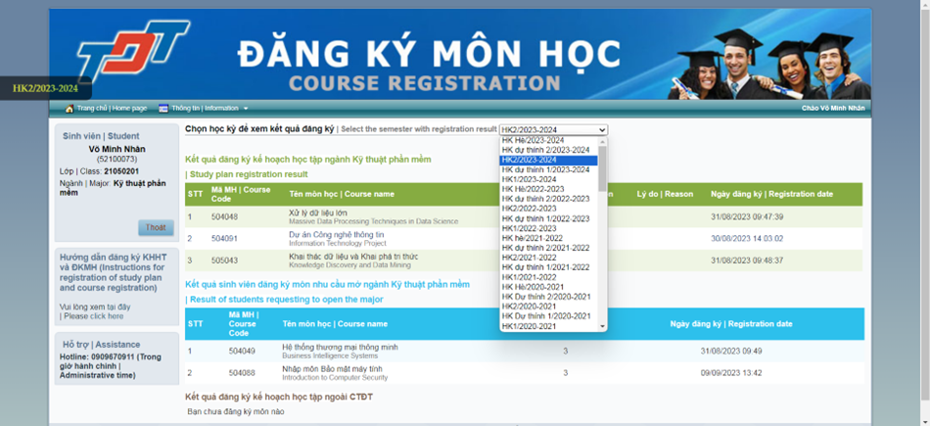

Hình 70 Giao diện KQ đăng ký KHHT

***6.9.3 Xem kết quả đăng ký môn học***

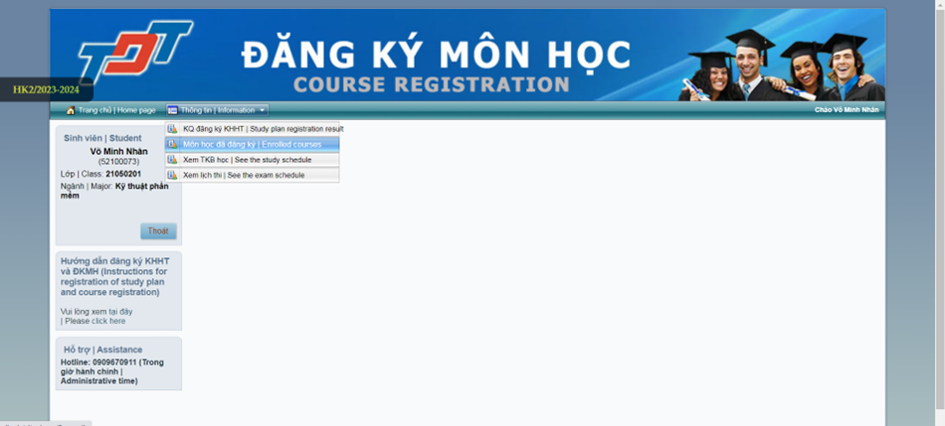

Hình 71 Nút label Thông tin chọn Môn học đăng ký

Module hiển thị những môn học mà sinh viên đã đăng ký thành công theo kế hoạch học tập. Sinh viên có thể chọn năm học kỳ cần xem kết quả đăng ký môn ở mục Chọn học kỳ cần xem kết quả đăng ký.

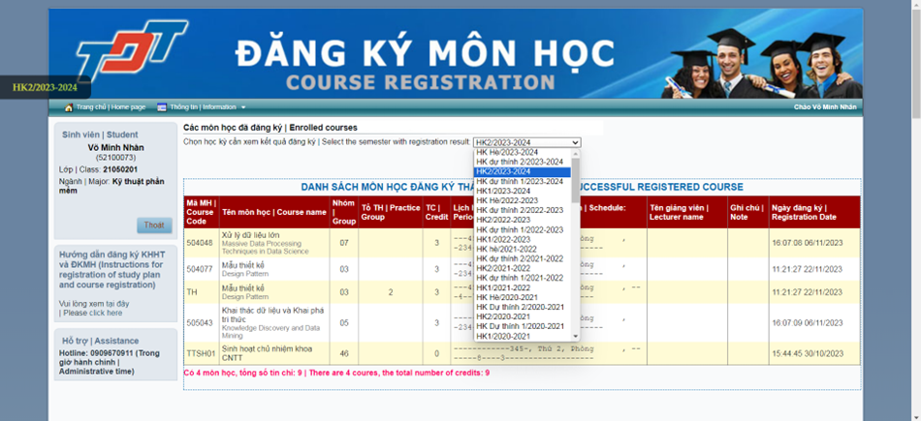

Hình 72 Giao diện xem Môn học đăng ký

***6.9.4 Xem thời khoá biểu***

Khi chọn chức năng này, module sẽ chuyển đến module xem thời khóa biểu học của sinh viên đã đăng ký.

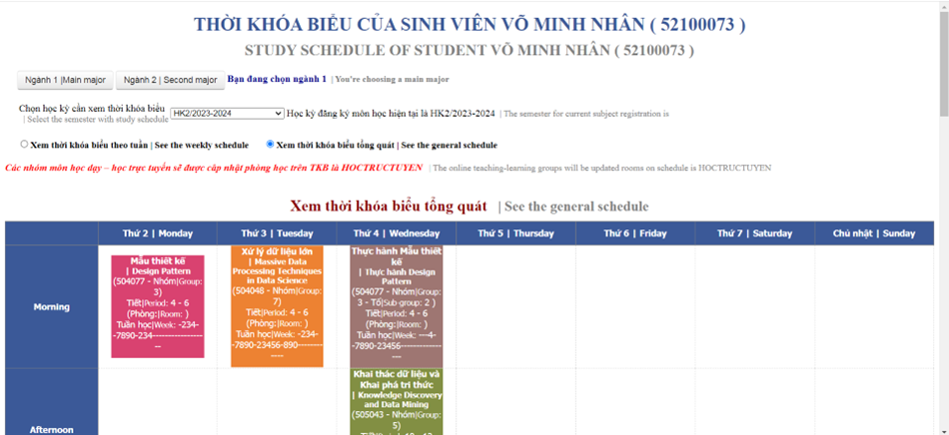

Hình 73 Giao diện thời khoá biểu

***6.9.4 Xem lịch thi***

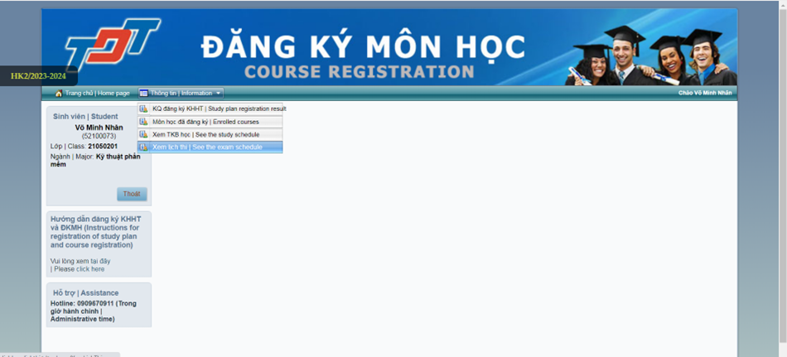

Hình 74 Nút label Xem Lịch thi

Khi chọn chức năng này, hệ thống sẽ chuyển đến module xem lịch thi theo học kỳ của sinh viên.

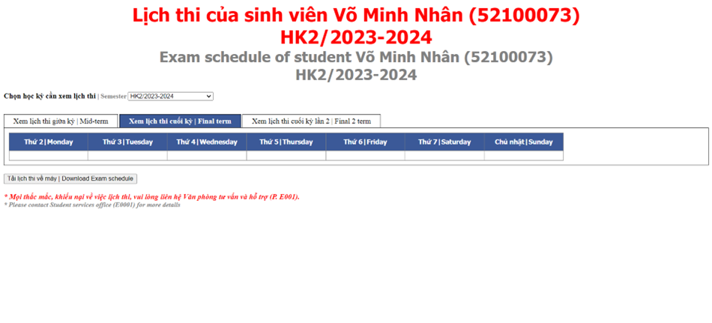

Hình 75 Giao diện lịch thi